調查報告

案 由：據報載，國立宜蘭特殊教育學校1名患有腦性痲痺之學生，於110年1月14日午休時，遭劉姓班導單獨留置於分組教室54分鐘，其間癲癇發作無人聞問，因而窒息喪命等情案。

調查意見
據悉，國立宜蘭特殊教育學校1名患有腦性痲痺之學生呂○○（下稱呂生），於110年1月14日午休時，遭劉姓班導單獨留置於語言治療室（下稱分組教室）54分鐘，其間癲癇發作無人聞問，因而窒息喪命等情案（下稱本事件）。案經調閱教育部、國立宜蘭特殊教育學校（下稱宜蘭特教學校）、宜蘭縣政府、衛生福利部（下稱衛福部）、醫療財團法人羅許基金會羅東博愛醫院（下稱博愛醫院）、法務部、臺灣宜蘭地方檢察署（偵查終結後提供）查復之卷證資料，並於111年1月14日約談呂生之家長呂○○、陳氏○○；復於同日詢問教育部、衛福部、宜蘭縣政府、宜蘭特教學校校長柯建興、學務輔導處主任黃志欽、教師劉于潔（下稱導師劉于潔）、教師助理員張育慈、教師助理員呂依函（下稱呂姓教師助理員）暨業務主管及承辦人員，已調查竣事，調查意見如下：

宜蘭特教學校對具腦性麻痺及癲癇症病史之呂生照護不周，且未於個別化教育計畫載明或經家長同意，自107年10月15日起，長期違規單獨留置呂生於分組教室午休，甚有多達每週5次之情形，違反特殊教育法施行細則第10條之規定，並與聯合國兒童權利公約第3條第3項及相關教育法令規定之意旨不符。嗣呂生110年1月14日午休時間獨處54分鐘，校方未即時發現緊急狀況，致肇生意外死亡之校園安全事故，損及學生生命權，有負家長及民眾對教育機關之信賴，核有嚴重違失！教育部督導校園安全及特殊教育業務不周，亦難辭其咎。有鑑於此，教育部允宜重視所屬特殊教育學校人員，對身心障礙者權利公約、兒童權利公約、特殊教育法、學生輔導與管教等相關知能之提升：

有關規定：

特殊教育法施行細則第9條第1項規定，本法第二十八條所稱個別化教育計畫，指運用團隊合作方式，針對身心障礙學生個別特性所訂定之特殊教育及相關服務計畫……。同法第10條規定，（第1項）前條身心障礙學生個別化教育計畫，學校應於新生及轉學生入學後一個月內訂定；其餘在學學生之個別化教育計畫，應於開學前訂定。（第2項）前項計畫，每學期應至少檢討一次。

兒童權利公約第3條第3項規定，締約國應確保負責照顧與保護兒童之機構、服務與設施符合主管機關所訂之標準，特別在安全、保健、工作人員數量與資格及有效監督等方面。

教育部組織法第2條規定，本部掌理下列事項：……六、學生事務之輔導及行政監督、學校全民國防教育、校園安全政策之規劃、輔導與行政監督，學校軍訓教官與護理教師之管理及輔導。……教育部國民及學前教育署（下稱國教署）組織法第2條規定：本署掌理下列事項：……五、高級中等以下學校與學前教育階段特殊教育事項之規劃、執行及督導。……八、高級中等以下學校與學前教育階段校園安全事項之規劃、執行及督導。……

學校訂定教師輔導與管教學生辦法注意事項第22點第1項規定，教師之一般管教措施教師基於導引學生發展之考量，衡酌學生身心狀況後，得採取下列一般管教措施：……在教學場所一隅，暫時讓學生與其他同學保持適當距離，並 以兩堂課為限。同點第2項規定，學生反映經教師判斷，或教師主動發現，有下列各款情形之一者，應調整管教方式或停止管教：（一）學生身體確有不適。……同點第3項規定，教師對學生實施第一項之管教措施後，審酌對學生發展應負之責任，得通知監護權人，並說明採取管教措施及原因。

國立宜蘭特殊教育學校教師輔導與管教學生辦法第15條第1項規定略以，教師管教學生應依學生人格特質、身心健康、家庭因素、行為動機與平時表現等，得採取下列措施：……壹拾參、在教學場所一隅，暫時讓學生與其他同學保持適當距離，並以兩堂課為限。同條第2項規定，採用前項作為時，需將過程、目的告知監護權人，徵求同意後，明載於學生個別化教育計畫（IEP）內，並隨時檢討。

國立宜蘭特殊教育學校觀察暨分組教室設置暨使用要點第3點第2款規定之行為策略：若使用觀察暨分組教室為處理學生行為問題之必要策略時，需經家長同意並簽署觀察暨分組教室使用同意書方可使用。同要點第4點第1款規定，需使用觀察暨分組教室之學生，需召開個案會議或個別化教育計畫（IEP）會議，由相關人員於會議中討論後決議並註記於個別化教育計畫（IEP）中。同要點第4點第2款規定：由導師或任課老師判斷學生是否需安置於觀察暨分組教室，當學生進入觀察暨分組教室後，請務必由導師、任課老師或教師助理員擔任觀護人員。同要點第4點第4款規定，學生在觀察暨分組教室，觀護人員必須隨時觀察學生狀況，避免意外發生，使用時間以1小時內為原則。第5點第4款規定，如有發現觀察暨分組教室門為關閉狀態但門口卻無觀護人員時，請各位老師多加留意其內之狀況，如學生未經老師允許進入或不當使用等。

查據呂生入學健康檢查紀錄卡，顯示其有「癲癇」及「腦性麻痺」病史，據該校查復多項資料，均記載呂生有癲癇病史（大發作）：

宜蘭縣身心障礙學生104學年度轉銜鑑定安置檔案、宜蘭縣員山國民小學個別化教育計畫。

宜蘭縣立員山國中106學年度個別化教育計畫。

宜蘭縣特殊教育學生心理評量報告書。

國立宜蘭特殊教育學校新生健康檢查狀況調查表。

國立宜蘭特殊教育學校學生健康檢查紀錄卡。

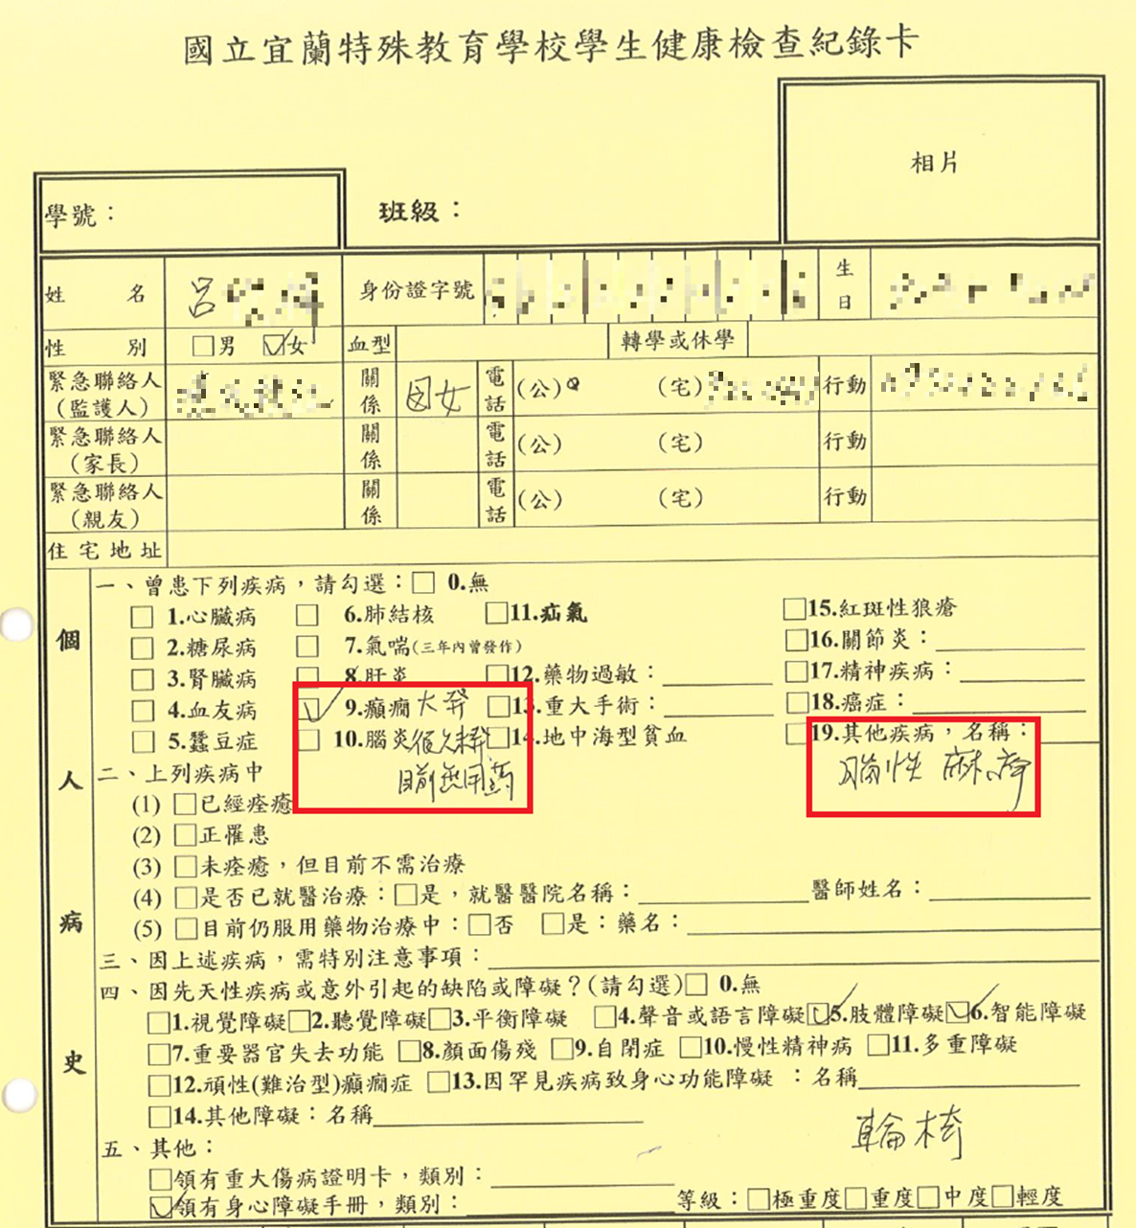
- 呂生入學健康檢查紀錄卡
資料來源：國立宜蘭特殊教育學校110年11月29日宜特學字第1100004889號函。

呂生108學年度上學期、下學期之家庭聯絡簿，均顯示家長已向導師劉于潔反映呂生有癲癇之虞：

呂生108年12月23日家庭聯絡簿家長交代事項：「……請讓她躺下來休息喔！因為我怕她癲癇……」，經導師劉于潔批示：「OK」並核章：

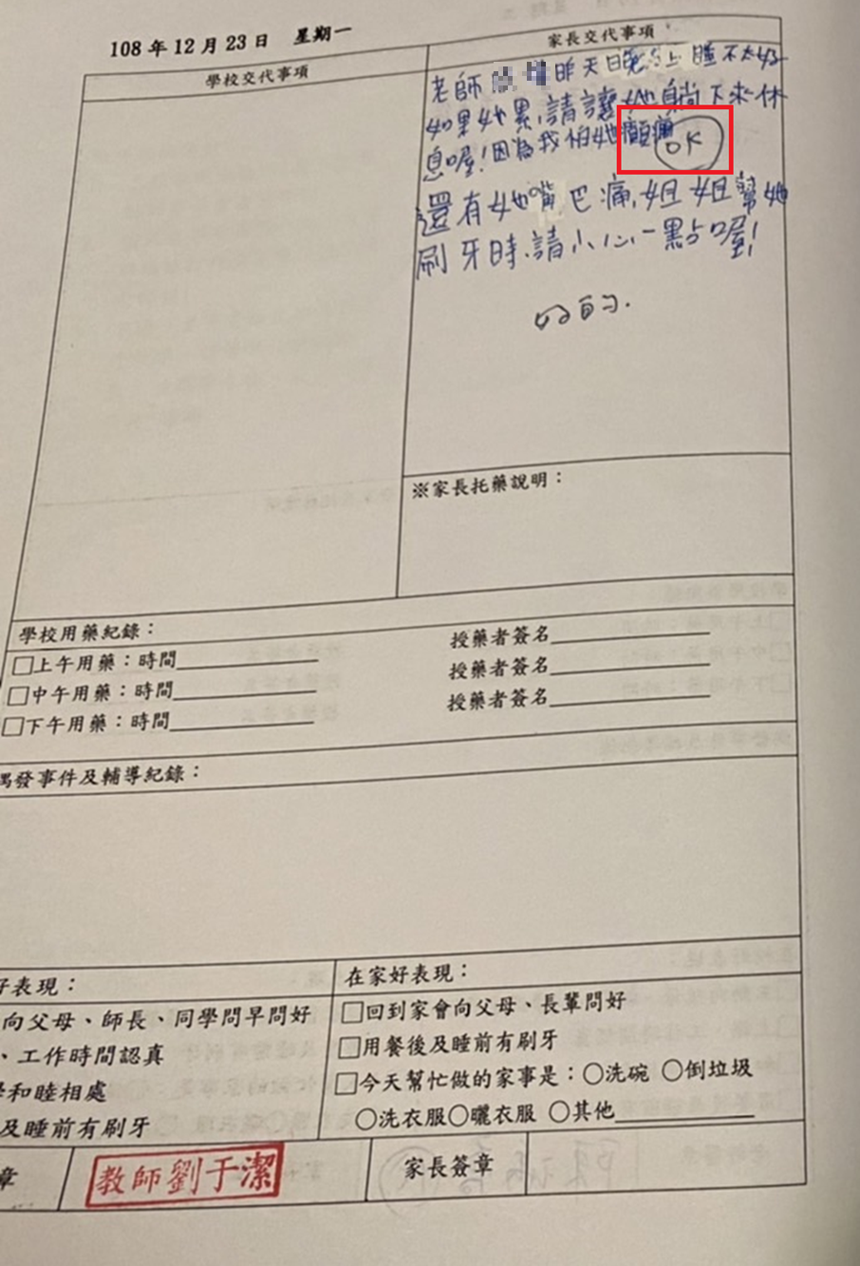
- 呂生108年12月23日家庭聯絡簿

資料來源：呂生家長之辯護人何律師111年1月14日於本院詢問時提供。

呂生109年4月15日家庭聯絡簿家長交代事項：「老師請問：呂生現在中午有躺下來休息？……因為我怕她癲癇會發作」，經導師劉于潔核章：

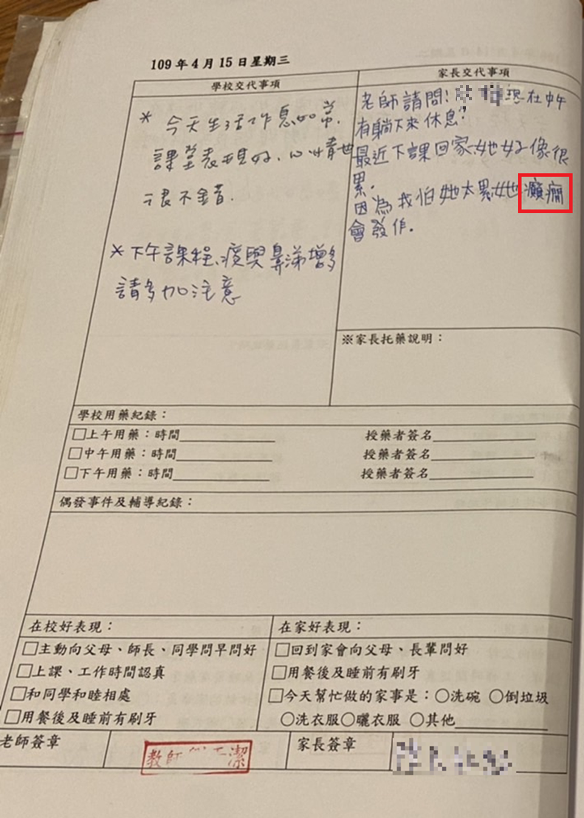
- 呂生109年4月15日家庭聯絡簿

資料來源：呂生家長之辯護人何律師111年1月14日於本院詢問時提供。

詢據宜蘭特教學校就本事件發生經過之說明，並經本院勘驗監視錄影畫面，顯示呂生於110年1月14日午休時間12時18分至13時12分獨處54分鐘，且尚非僅導師劉于潔及教師助理員張育慈知情：

本事件發生經過時點：
- 宜蘭特教學校呂生 110年1月14日午餐後處遇情形及發生事件一覽表
時點 | 事件
12：09 | 由教師助理員張育慈帶呂生從餐廳回到三樓教室前。
12：16 | 呂生進行潔牙。
12：18 | 教師助理員張育慈將呂生推到分組教室休息。
12：19 | 將分組教室門關上。
12：26 | 呂姓教師助理員開門巡視呂生狀況，當時觀察並無異狀。
13：12 | 午休結束後，教師助理員張育慈開門進分組教室，擬帶呂生回上課教室時，即發現呂生有異狀。
13：13 | 通知護理師及導師。
13：14 | 護理師到場施以CPR、許姓專任老師電話聯絡叫救護車，並由電話線上人員指導急救。
13：16 | 施予AED。
13：22 | 救護車抵達學校穿堂。
13：23 | 急救人員抵達案發現場接手急救處理。
13：23 | 導師劉于潔電話聯絡呂生家長。
13：32 | 救護車送呂生至醫院就醫離開學校。
註：呂生於110年1月19日過世，學校學輔處主任黃志欽帶領相關人員，協助喪葬事宜。
資料來源：國立宜蘭特殊教育學校110年11月29日宜特學字第1100004889號函、教育部復本院110年11月11日院台調柒字第1100832146號函之說明。

案發「分組教室」之室內、外照片及校舍平面圖：
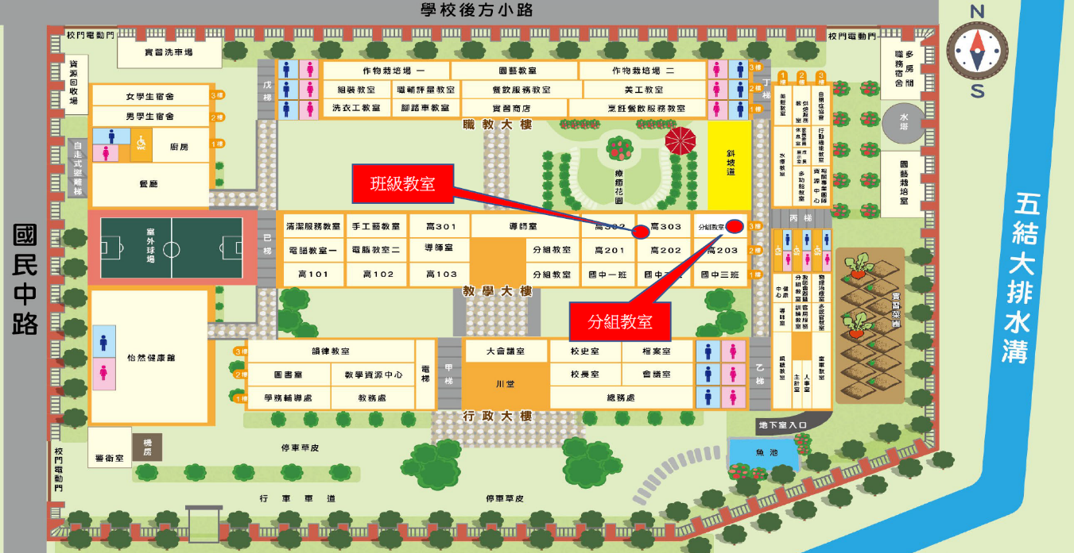
- 宜蘭特教學校校舍平面圖（標示本事件發生分組教室）
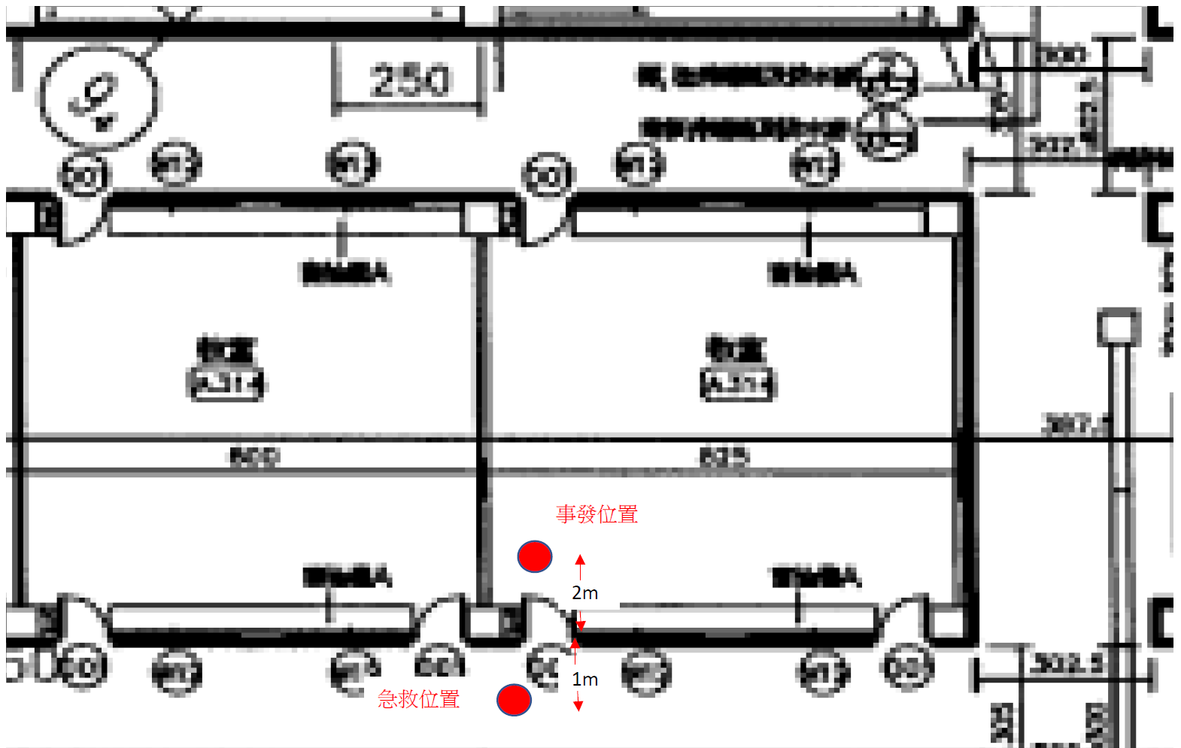
- 本事件發生及急救位置分組教室平面圖（含比例）

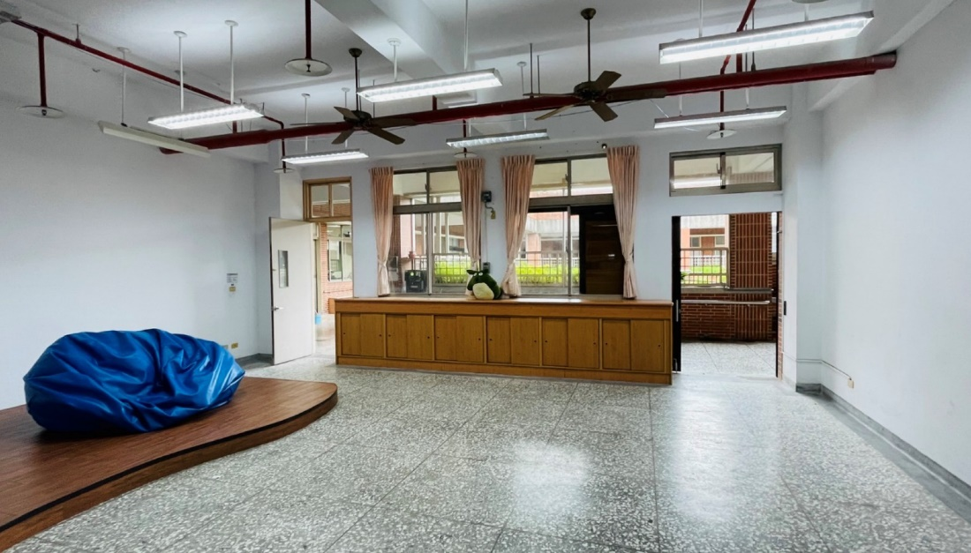
- 本事件發生分組教室內情形現場圖

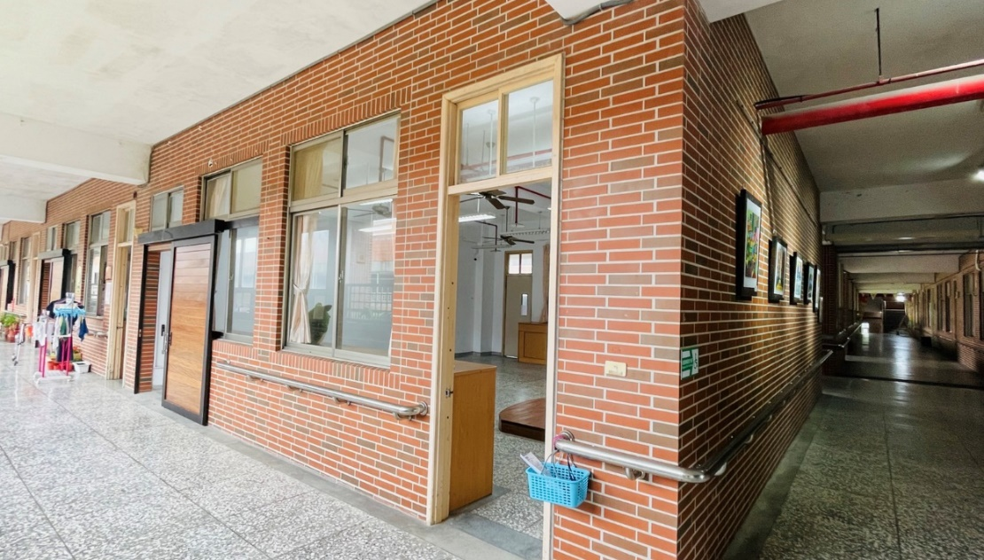
- 本事件發生分組教室外現場圖

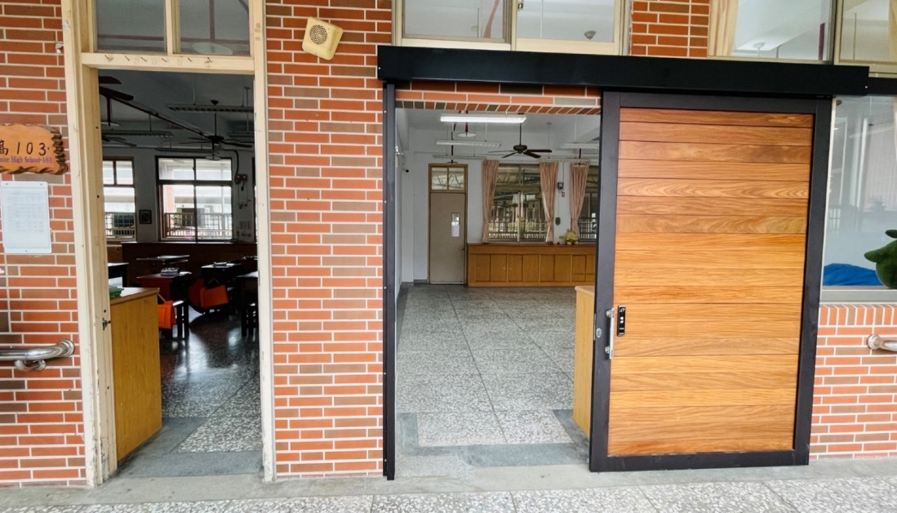
- 本事件發生分組教室外現場圖

本院勘驗監視錄影畫面發現，宜蘭特教學校教師助理員張育慈於110年1月14日12時18分40秒時，將呂生推入分組教室，並於12時19分12秒離開，導師劉于潔於呂生獨自於分組教室期間，進出303教室4次，並於教室外走廊走動，案發當日12時26分40秒時，呂姓教師助理員曾開門縫查看分組教室內情形，惟未發現異狀，嗣於13時12分25秒午休結束時，教師助理員張育慈進入分組教室後，始發現呂生異況，據此可知宜蘭特教學校獨自安置呂生於分組教室，尚非僅導師劉于潔及張姓教師助理員知情，惟近54分鐘之期間內均無該校主管或輪值人員進行教室巡堂工作：

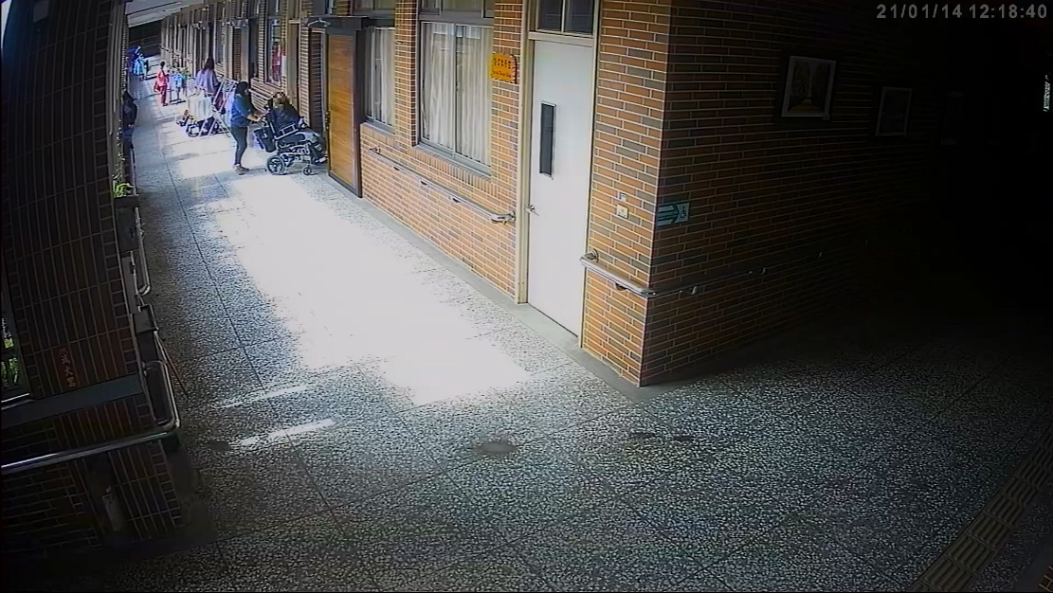
- 110年1月14日12時18分40秒教師助理員張育慈（藍色上衣者）將呂生推入分組教室

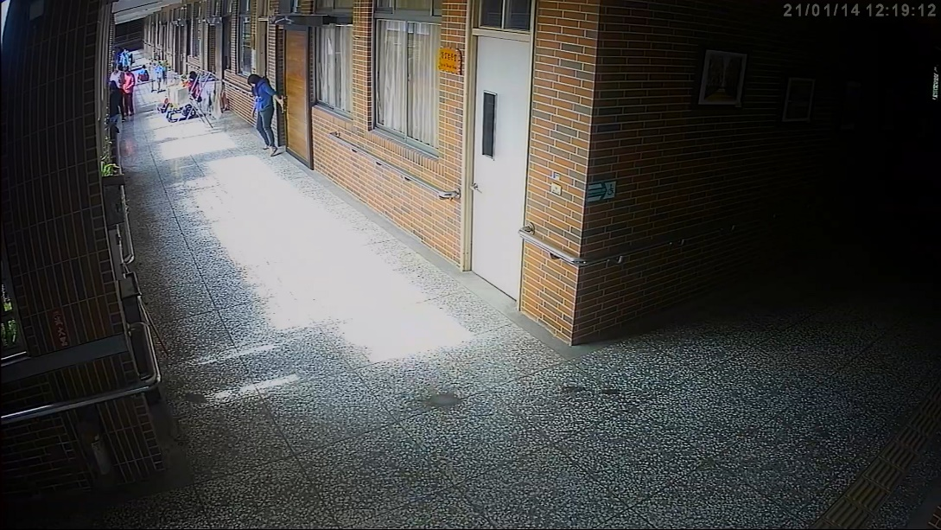
- 110年1月14日12時19分12秒教師助理員張育慈離開並關閉分組教室門（呂生獨自於分組教室內）

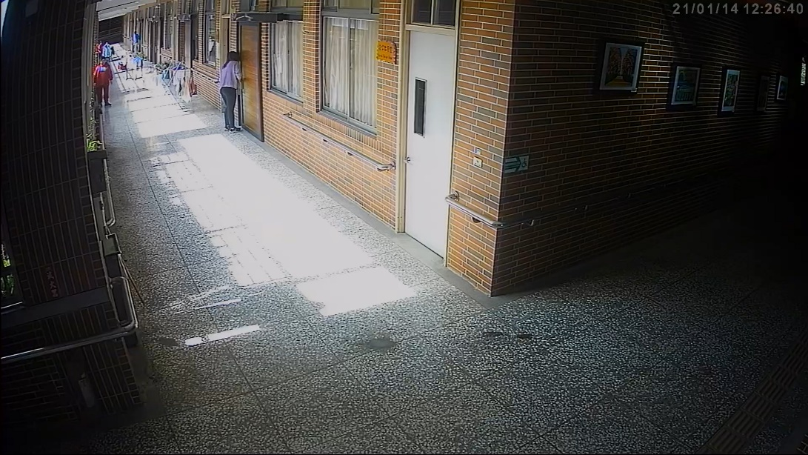
- 110年1月14日12時26分40秒呂姓教師助理員（紫色上衣者）開門縫查看分組教室內情形（呂生獨自於分組教室內）

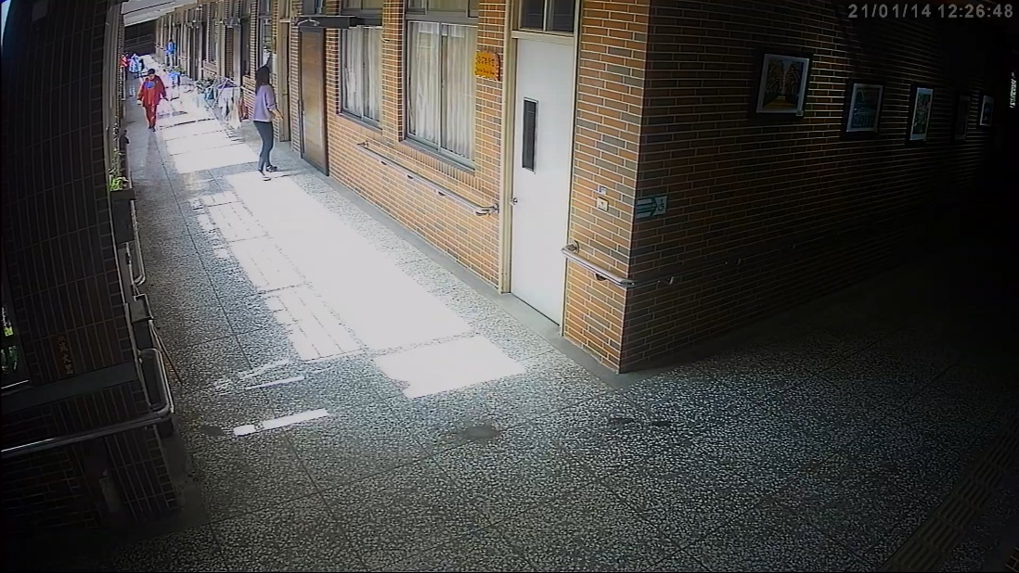
- 110年1月14日12時26分48秒呂姓教師助理員查看完畢離開（呂生獨自於分組教室內）

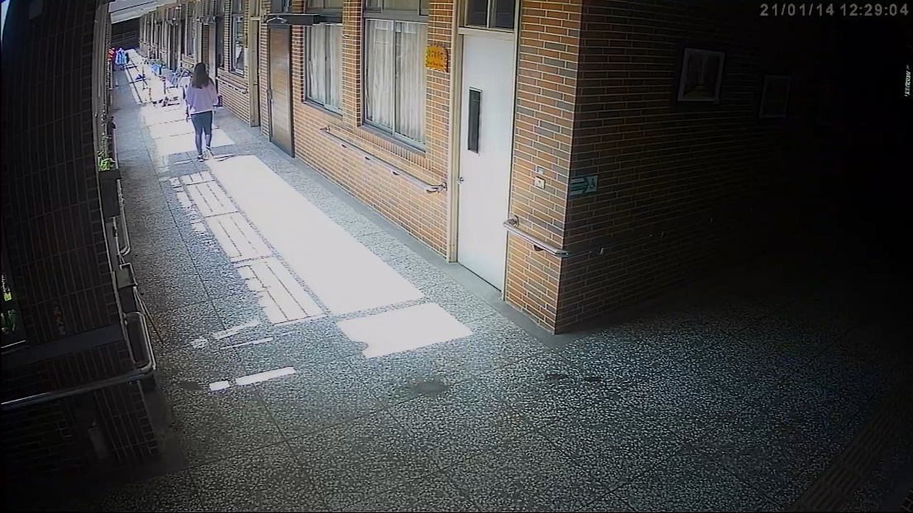
- 110年1月14日12時29分呂姓教師助理員（紫色上衣者）經過分組教室（呂生獨自於分組教室內）

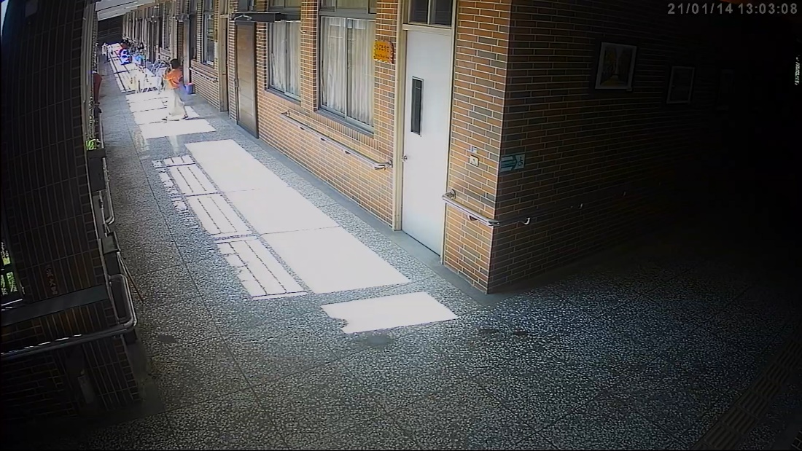
- 110年1月14日13時3分8秒導師劉于潔（橘色上衣者）第1次步出303教室（呂生獨自於分組教室內）

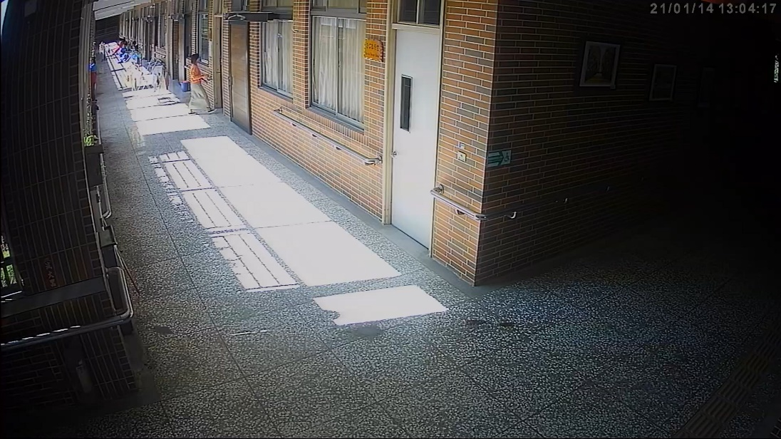
- 110年1月14日13時4分17秒導師劉于潔（橘色上衣者）第1次返回303教室（呂生獨自於分組教室內）

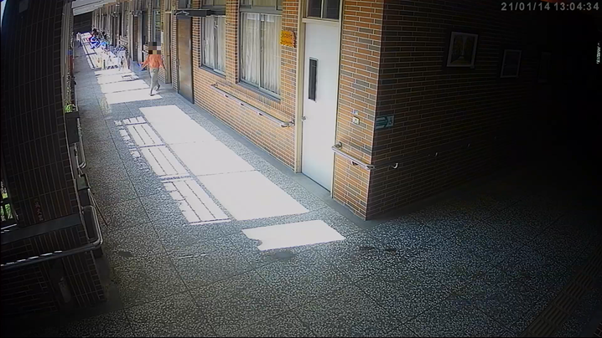
- 110年1月14日13時4分34秒導師劉于潔（橘色上衣者）第2次步出303教室（呂生獨自於分組教室內）

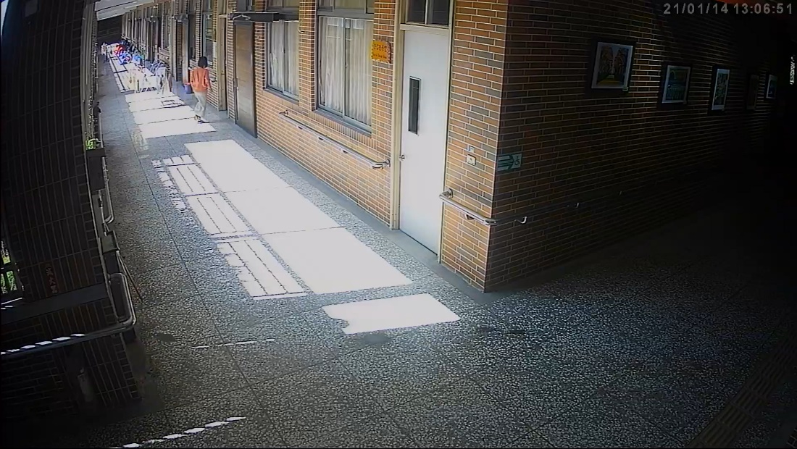
- 110年1月14日13時6分51秒導師劉于潔（橘色上衣者）第2次返回303教室（呂生獨自於分組教室內）

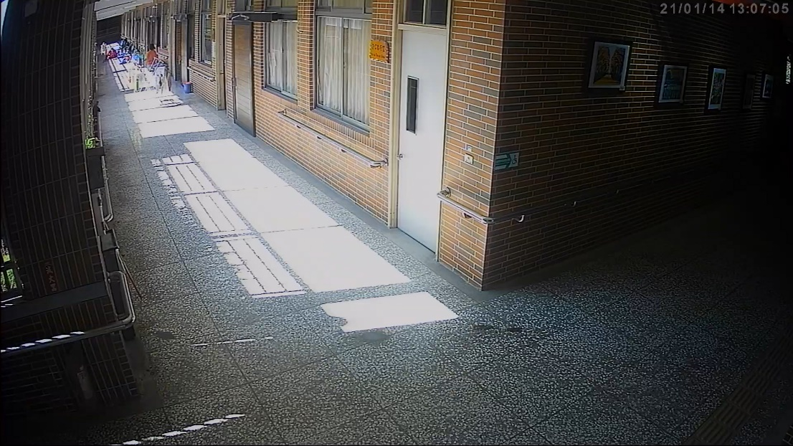
- 110年1月14日13時7分5秒導師劉于潔（橘色上衣者）第3次步出303教室（呂生獨自於分組教室內）

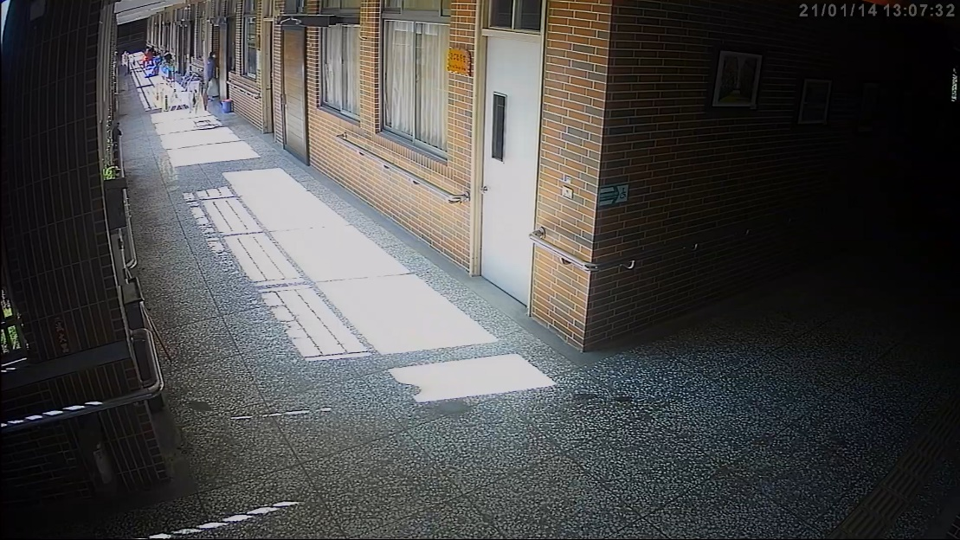
- 110年1月14日13時7分32秒導師劉于潔（橘色上衣者）第3次返回303教室（呂生獨自於分組教室內）

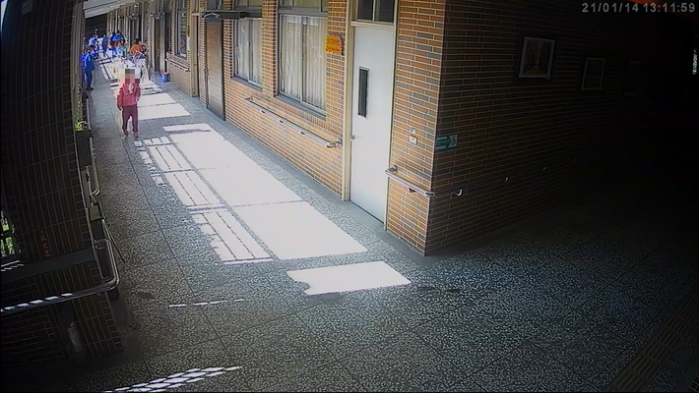
- 110年1月14日13時11分59秒導師劉于潔（橘色上衣者）第4次步出303教室（呂生獨自於分組教室內）

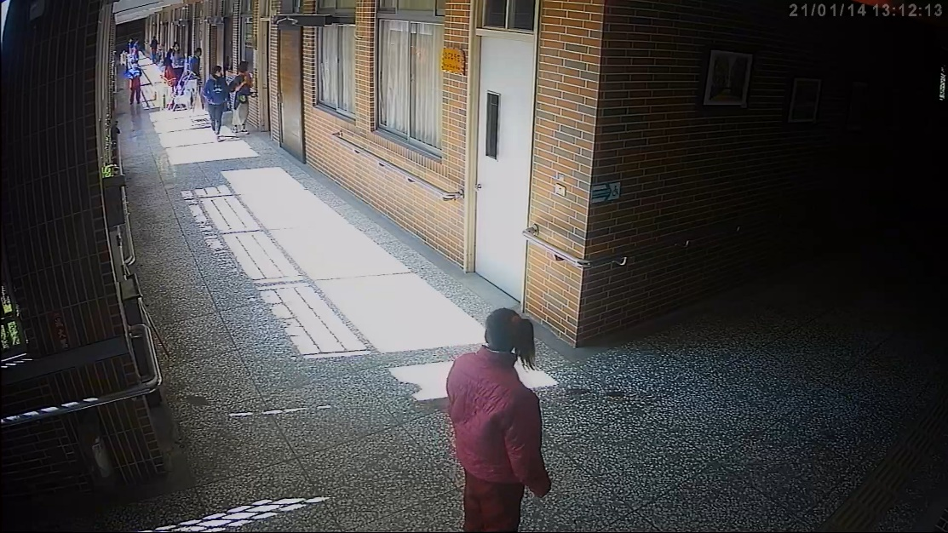
- 110年1月14日13時12分13秒導師劉于潔（橘色上衣者）第4次返回303教室，教師助理員張育慈（藍色上衣者）準備進入分組教室（呂生獨自於分組教室內）

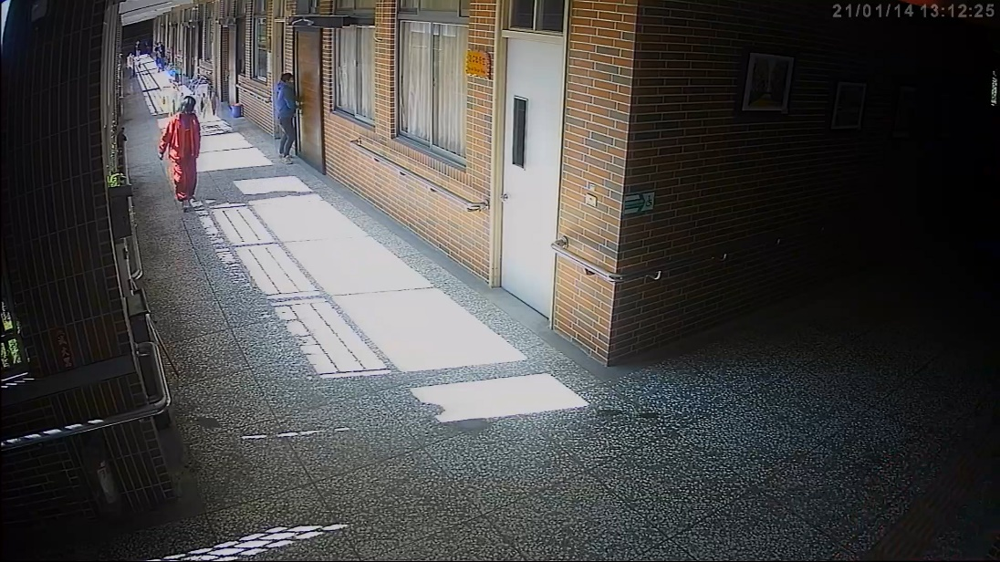
- 110年1月14日13時12分25秒教師助理員張育慈（藍色上衣者）進入分組教室（呂生獨自於分組教室內）

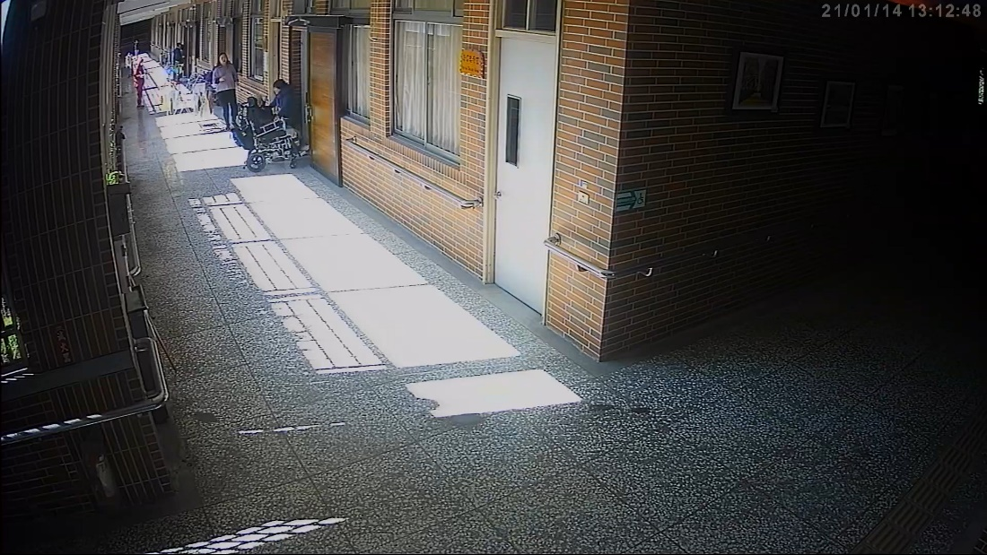
- 110年1月14日13時12分48秒教師助理員張育慈（藍色上衣者）將呂生推出分組教室

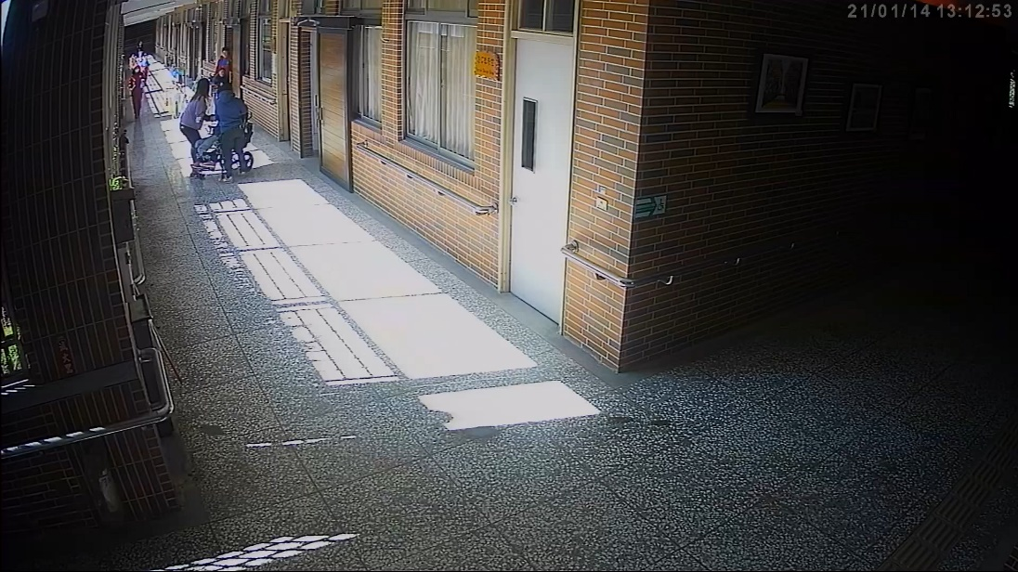
- 110年1月14日13時12分53秒教師助理員張育慈、呂姓教師助理員檢視呂生異狀

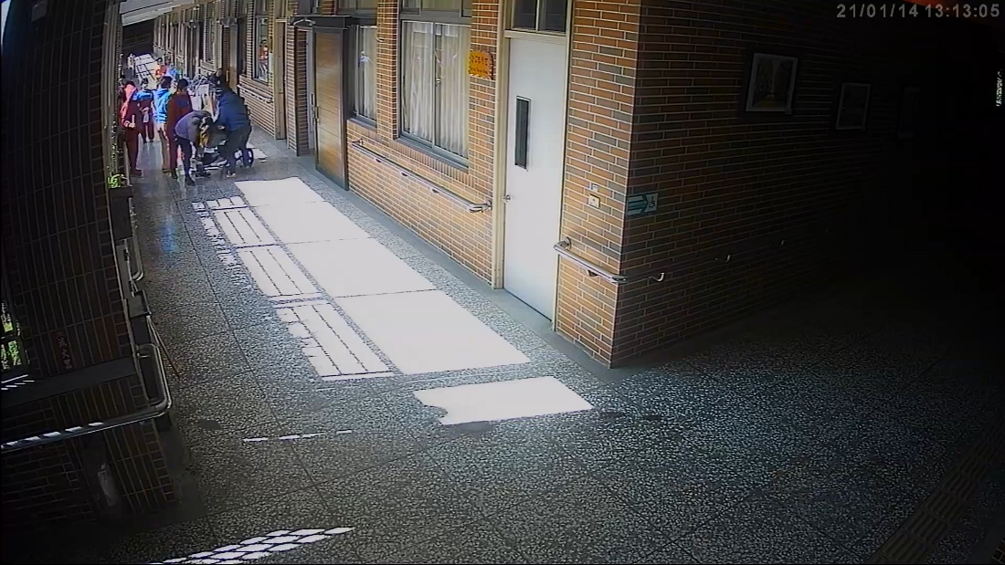
- 110年1月14日13時13分05秒教師助理員張育慈（藍色上衣者）、呂姓教師助理員（紫色上衣者）解除呂生固定裝備

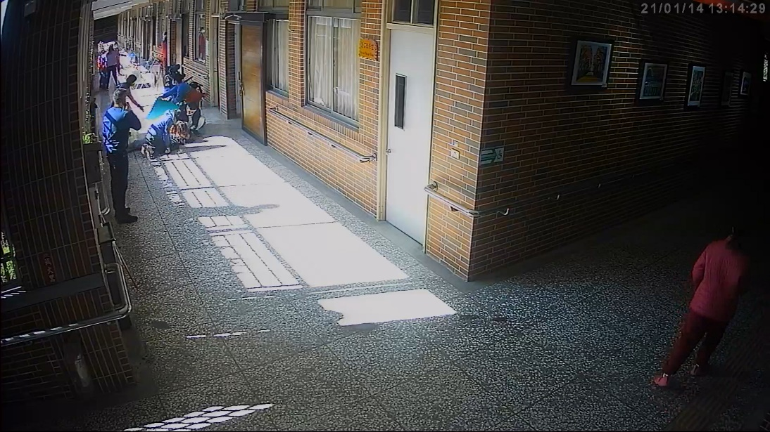
- 110年1月14日13時14分29秒導師劉于潔（橘色上衣者）對呂生實施口對口人工呼吸，許姓代理教師電話通報有關單位

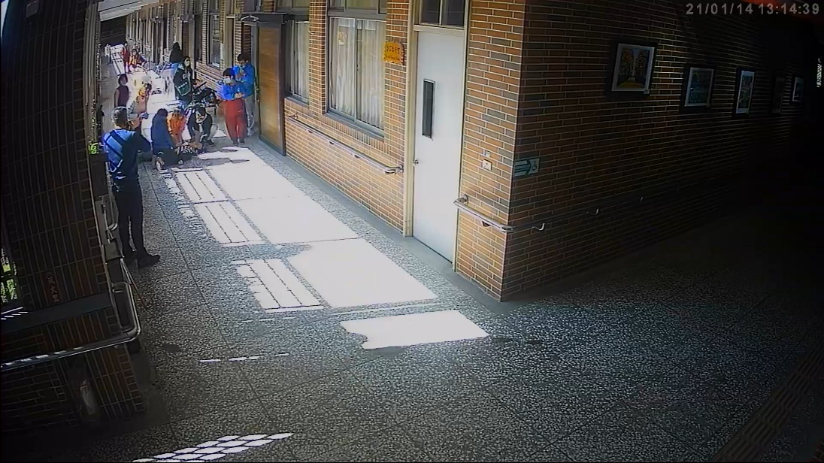
- 110年1月14日13時14分39秒導師劉于潔（橘色上衣者）對呂生實施心肺復甦術

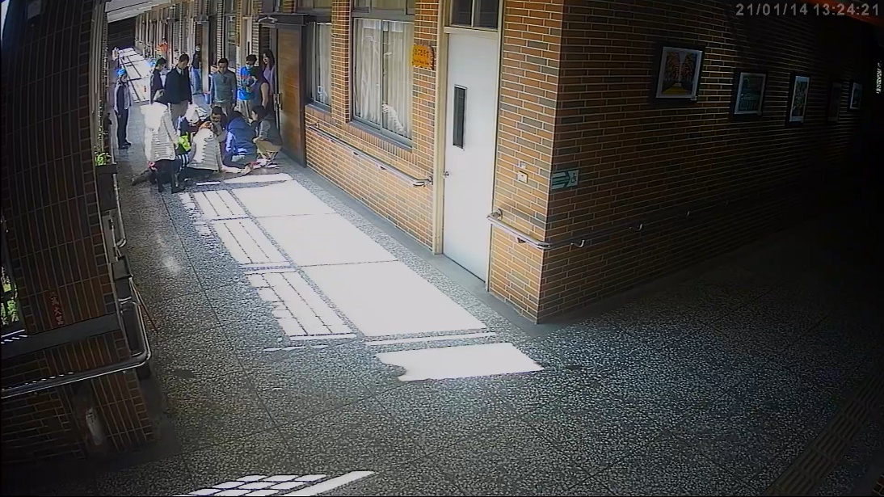
- 110年1月14日13時24分21秒宜蘭特教學校人員持續對呂生進行急救

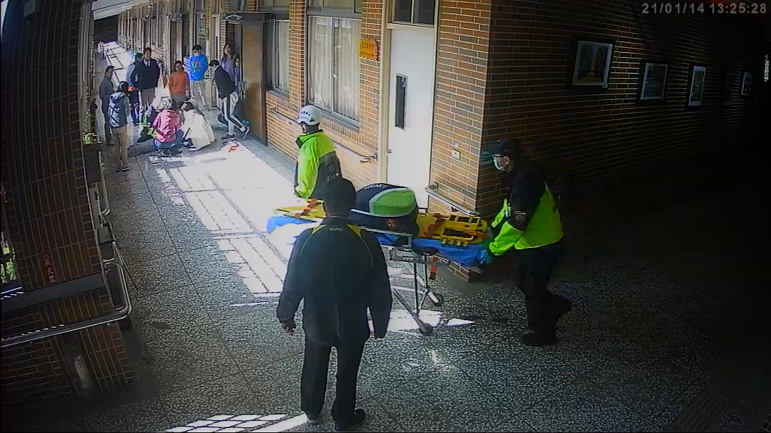
- 110年1月14日13時25分28秒宜蘭縣政府消防局人員抵達現場

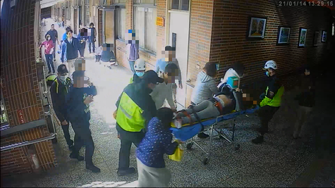
- 110年1月14日13時29分16秒宜蘭縣政府消防局人員將呂生帶離現場

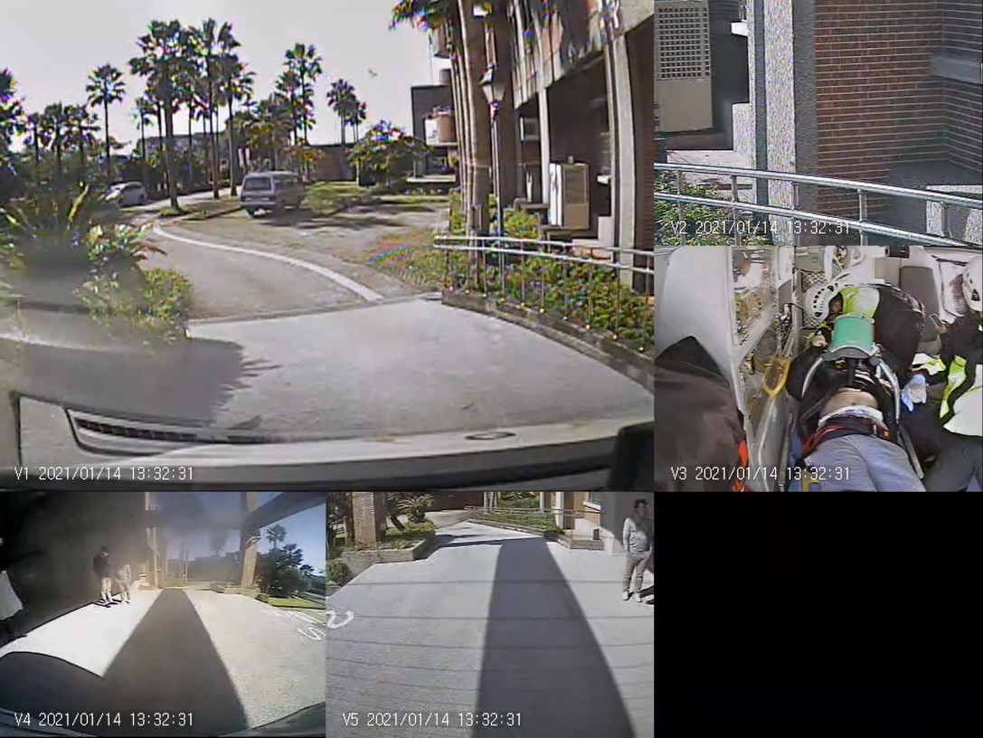
- 110年1月14日13時32分31秒（宜蘭特教學校監視器時間13時31分59秒）宜蘭縣政府消防局人員將呂生自宜蘭特教學校出發前往羅東博愛醫院

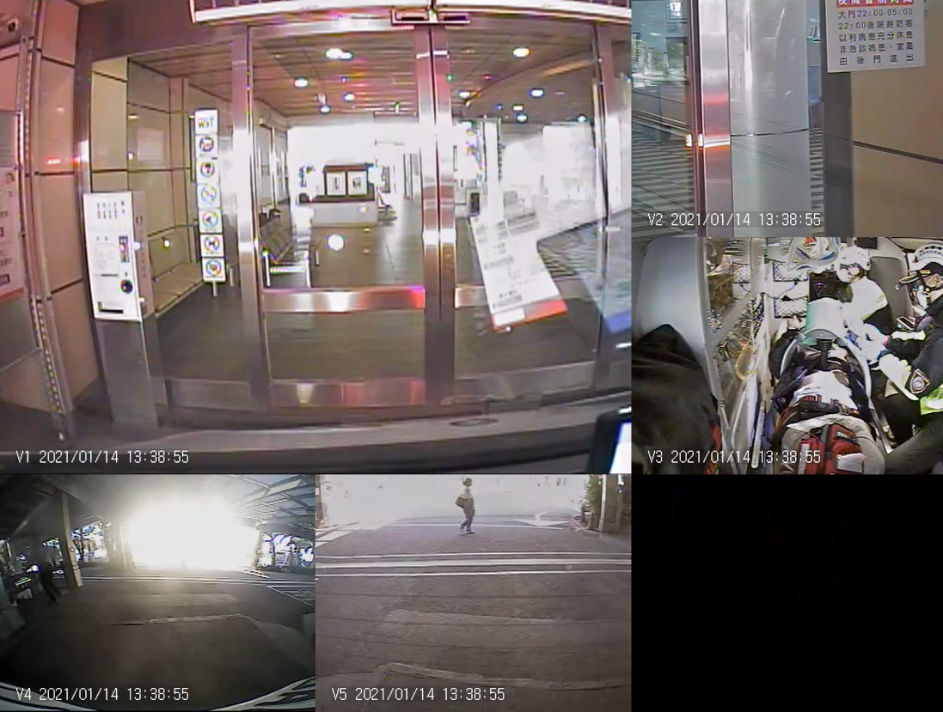
- 110年1月14日13時38分55秒宜蘭縣政府消防局人員載送呂生抵達羅東博愛醫院

宜蘭縣政府消防局110年1月14日接獲宜蘭特教學校緊急救護（OCHA）案件之執行說明：

本事件各階段處理時間：

受理時間：13時14分24秒。

派遣時間：13時15分08秒。

出勤時間：13時15分59秒。

到達現場時間：13時22分46秒。

送醫時間：13時32分18秒。

到院時間：13時39分22秒。

報案內容：上述時間本局救災救護指揮中心受理1通電話，由男性民眾手機報案稱：宜蘭特殊教育學校有1位學生目前無反應正實施CPR中，請派遣救護車前往救護。

派遣情形：救災救護指揮中心立即派遣五結消防分隊救護車（消防人員2名及1名役男）前往救護，同時於線上指導民眾實施CPR急救，報案人表示目前有護理師及老師已在現場實施CPR及AED電擊（不建議電擊），本局受理人員請現場持續施作CPR，直到救護車到達後再由救護人員接手CPR急救。

救護現場：救護人員（隊員張睿彬、隊員張思凡、役男吳至翔）到達現場後，評估患者已無呼吸及脈搏，立即給予CPR、建立呼吸道（I-GEL）、使用AED（不建議電擊），並將患者送往羅東博愛醫院。

送醫途中：評估患者仍為無呼吸及脈搏，持續給予CPR按壓（使用自動心肺復甦機LUCAS）及正壓給氧。

到達醫院：經博愛醫院檢傷站量測生命徵象，患者仍為無呼吸及脈搏，由醫院接手後續搶救。

本事件宜蘭特教學校校園事件處理會議調查小組110年2月3日、110年4月20日、111年1月10日調查報告指出，家長未明確同意將呂生單獨安置之舉措，導師劉于潔違反該校教師輔導與管教學生辦法第15條之規定，導師劉于潔單獨安置呂生期間為107學年度第1學期之期中、108學年度第1學期期初至期中、109學年度第1學期期初至事發當日，其中約於109年10月初開始讓呂生1人單獨在分組教室午休，導師無陪伴，直到事發日110年1月14日止：

宜蘭特教學校校園事件處理會議調查小組110年2月3日調查報告重點摘要：

呂生確實有獨自在語言治療室午休……導師劉于潔與家長有進行溝通，確認有該處置之必要性。

110年1月14日中午12時18分，教師助理員張育慈將呂生帶至語言治療室，12點26分呂姓教師助理員開門檢視該生無異樣，坐得好好的，直至午休結束前，並無其他人再到語言治療室。

110年1月14日13時12分午休結束，教師助理員張育慈進入語言治療室後，發現呂生身體異樣……。

110年1月14日13時14分護理師抵達現場，於13時16分給予AED急救，護理師表示2次判讀均不予電擊。

110年1月14日13時22分救護人員抵達，13時31分將呂生送醫。

據呂生轉銜資料顯示，宜蘭縣員山國小104學年度轉銜鑑定安置檔案、宜蘭縣員山國中106學年度個別化教育計畫、107學年度入校健康狀況調查表家長勾選填寫「癲癇、大發作、很少發作」，入學後無發病紀錄。

導師劉于潔與家長LINE通訊內容，家長未明確同意將呂生單獨安置之舉措。

導師劉于潔自述對呂生之癲癇症狀不清楚……當日下午在處理學務，忙到12點多，午休結束進教室，發現狀況立即做緊急處理。

教師助理員張育慈陳述，推呂生至教室後，交給導師劉于潔後離開，教師助理員張育慈認知導師劉于潔會在教室內陪呂生。

特殊教育學生與一般學生照顧上有不同之處……單獨將學生安置於不同空間會衍生許多問題……導師劉于潔單獨安置學生相對措施，只因呂生會突然發出聲音，而嚇到其他同學午休單一原因，該問題應該有更多元、更好輔導措施處理。且導師與家長的溝通不明就做單獨安置措施，能同理家長無法原諒的心情。

結論：教師有公立高級中等以下學校教師成績考核辦法第6條所定情形，學校應移送考核會或依法組成之相關委員會審議。

宜蘭特教學校校園事件處理會議調查小組110年4月20日「補充」調查報告重點摘要：

導師劉于潔使用非正式及非法定之LINE通訊軟體與呂生家長溝通，對話內容顯示呂生家長似乎沒有很認同單獨安置呂生之舉措。

嗣後各學期之個別化教育計畫會議紀錄中，有關呂生之情緒行為處理方式，僅在108年1月10日……記載「請同學協助推輪椅帶呂生環繞校園以轉移注意力」外，其他各學期個別化教育計畫，均填寫呂生無情緒行為問題，亦未將呂生隔離在語言治療室休息部分討論或記載。

張教師助理員推呂生至語言教室後，交給導師劉于潔後離開，教師助理員張育慈認知導師劉于潔都會在語言教室內陪呂生，導師劉于潔表示當天張教師助理員並無向其表示有將呂生推到語言教室，張姓教師助理員表示有交接……自影片重行檢視，僅能看出該2人似有對話，然無從得知對話內容。

導師劉于潔有違反該校教師輔導與管教學生辦法第15條之規定。

結論：教師有公立高級中等以下學校教師成績考核辦法第6條所定情形，學校應移送考核會或依法組成之相關委員會審議。

宜蘭特教學校校園事件處理會議調查小組111年1月10日調查報告重點摘要：導師劉于潔單獨安置呂生期間為107學年度第1學期之期中、108學年度第1學期期初至期中、109學年度第1學期期初至事發當日，其中約於109年10月初開始讓呂生1人單獨在分組教室午休，導師無陪伴，直到事發日110年1月14日止。

查據呂生入學後各學期之個別化教育計畫及家庭聯絡簿，均未見家長同意劉于潔老師將呂生單獨安置於分組教室之有關紀錄：

該校107年10月15日即有安置呂生於分組教室午休之情形，惟查呂生107學年度第1學期之個別化教育計畫（IEP）會議紀錄、109學年度第1學期聯絡簿，尚無相關記載。

查呂生107學年度第2學期後之個別化教育計畫（IEP）會議紀錄，均顯示呂生無情緒行為問題，惟仍單獨安置呂生於分組教室午休。

查呂生108年1月10日個別化教育計畫（IEP）會議紀錄，欄位勾選呂生有情緒行為問題，惟未見「心理輔導」之需求評估或執行成效。

查據導師劉于潔與呂生家長以Line通訊軟體傳訊息之對話內容，因呂生午休時會發出聲響致干擾到其他同學午睡，故劉師將呂生推到隔壁無人教室，顯示宜蘭特教學校107年10月15日即有安置呂生於分組教室午休之情形（向家長說明由劉師在旁陪伴，並依學生情形做調整），而本事件呂生於未受觀護情況下安置於分組教室，顯與導師劉于潔於調查小組「都是我陪她在裡面」之陳述不符：

107年10月17日對話紀錄：

劉師：「同學直接反應希望呂生午休不要在教室，所以我禮拜一（推算為107年10月15日）開始把呂生推到隔壁無人教室，我單獨去陪呂生，也溝通好連續3天安靜不吵鬧，就回班上休息。」

107年10月18日對話紀錄：

劉師：「呂生從開學到現在，上課跟午休吵的情況都有在進步……。我們到現在仍不斷的在調整方式，讓她去隔壁教室休息只是短暫的，跟她說好連續3天都安靜就回班上休息，且怕她孤單我都有在旁陪伴。……」。

本事件110年1月18日事件調查小組調查逐字稿摘要：

導師劉于潔：對，距離，在教室聲音就會比較小。同學們最後比較不會受干擾，進行午睡。

莊委員：這個部分，大概是，你說？

導師劉于潔：在一年級上學期的時候。

莊委員：就開始執行。

導師劉于潔：對，都是我陪，都是我陪她在裡面，我請當時的專任老師，因為他剛好都會在我們班睡覺，所以我就請他在我們班看一下其他孩子，然後我去隔壁陪她。

另宜蘭特教學校說明，依據108、109學年度之個別化教育計畫等相關紀錄，並未顯示有再度將呂生單獨安置分組教室之處置。

宜蘭特教學校就本事件之說明，顯示導師劉于潔將呂生推到隔壁教室休息之安排，違反相關規定：

該校並未接獲劉師之相關申請，劉師亦未於每2週召開之導師會報班級事務報告中提出本案之處置措施，校方並不知悉劉師將呂生單獨安置。

導師劉于潔將呂生單獨安置於不同教室，未做好交接，導致憾事，在照護學生細膩度上，有不足之處，未能善盡導師照顧學生和留意學生安全之工作職責，造成學生身心傷害，確有違失之處，該校業依公立高級中等以下學校教師成績考核辦法第6條第1項第4款第3目規定，核予「記過一次」處分。

教師助理員張育慈依本校教師助理員及住宿生管理員工作績效考核要點，核予「申誡二次」處分。

該校教師輔導與管教學生辦法第15條第1項教師管教學生應依學生人格特質、身心健康、家庭因素、行為動機與平時表現等，得採取下列措施之第13點規定：在教學場所一隅，暫時讓學生與其他同學保持適當距離，並以2堂課為限。同條第2項採用前項作為時，需將過程、目的告知監護權人，徵求同意後，明載於學生個別化教育計畫（IEP）內，並隨時檢討。同條第3項學生反映經教師判斷，或教師發現，學生身體確有不適，或確有上廁所、生理日等生理需求時，應調整管教方式及停止輔導與矯正。

經檢視呂生個別化教育計畫會議紀錄，針對呂生的無法配合午休之行為，導師劉于潔的舉措，將呂生推到隔壁教室休息，僅在107年10月17日使用LINE非正式及法定的對話方式與家長溝通，對話內容顯示家長似乎亦沒有很認同該舉措，且於之後各學期之個別化教育計畫會議紀錄中，有關呂生之情緒行為處理方式，僅在108年1月10日，即107學年度第1學期末暨第2學期期初個別化教育計畫會議中記載「請同學協助推輪椅帶她環繞校園以轉移注意力」外，其他各學期之個別化教育計畫，針對呂生之情緒行為均填寫無情緒行為問題，也未針對將呂生安置在隔壁教室休息部分，在個別化教育計畫會議中做討論及記載。故針對劉師之舉措確實有違反相關規定。

教育部說明，107年10月17日事件（老師及同學反應呂生不能在教室午休）為本案事件重點緣由，未妥善處理以致發生本案憾事……。另家長反映呂生骨折及其他受傷害等情，足徵宜蘭特教學校對具腦性麻痺及癲癇症病史之呂生照護不周，經本院勘驗導師劉于潔與呂生家長之通訊軟體對話紀錄，有關事件臚列如下：

107年10月9日左腳矯正鞋損壞。

107年10月17日老師及同學反應呂生不能在教室午休。

107年12月18日尿布常破掉、流感傳染。

108年4月10日教師提醒輪椅頭靠泡棉裂痕。

109年1月2日手背腫脹骨折。

109年9月1日輪椅綁帶太緊。

109年9月1日呂生肩帶拉太緊，回家會哭。

109年9月15日至16日大腿內側擦傷。

109年12月22日家長反映呂生每件背心均破裂。

教育部就本事件之說明，亦認為導師劉于潔將呂生推到隔壁教室休息之安排，違反宜蘭特教學校相關規定：

呂生於107學年度入學宜蘭特教學校高職部一年級時，新生健康狀況調查表內家長有勾選填寫「癲癇、大發作、很少發作」，惟呂生入學後並無發病紀錄。

劉師為了讓班上其他同學可以安穩午休，表示曾與家長有進行溝通，自107年10月起獨立安置呂生於分組教室午休。

據國立宜蘭特教學校表示，107學年度第1學期學生輔導與家長會談記錄表，劉師係與教師以Line通訊軟體溝通，將呂生獨自安置於隔壁分組教室內，並向家長說明，會由劉師在旁陪伴，並依學生情形做調整。

綜上，劉師將呂生獨自安置應屬管教措施，惟劉師未依據該校「教師輔導與管教學生辦法」、「導師工作要項」等相關規定將上開安置措施記載於個別化教學計畫，亦無於導師會報等相關會議上提出，有違背該校相關規定之情事。

本院111年1月14日詢據呂生家長表示，曾向導師劉于潔反映呂生有癲癇病史，不能單獨休息，導師劉于潔說明會讓呂生在無人教室休息3天並會在旁陪伴，另宜蘭特教學校對本事件之善後處理未盡周全：

於110年3月10日偵查庭時，自檢察官口中得知確認呂生長期遭單獨安置於分組教室。

呂生1年級時回家即有表示老師不讓她進教室午休，母親有在聯絡簿反映，老師說呂生不睡覺，母親表示呂生無午睡習慣，一週後呂生回家就哭了，表示老師讓她一個人隔壁教室休息，母親有到校詢問老師情況，老師說班上有一位同學不讓他進教室休息。家長反映呂生有癲癇，不能一個人休息。惟導師劉于潔說明會讓呂生在無人教室休息3天，怕呂生無聊會在旁邊陪他。家長表示如果劉老師堅持要在無人教室，一定要有人陪，後來才知道呂生1年級整年（2學期）都不能進教室午休。

宜蘭特教學校表示呂生1年級跟2年級的聯絡簿不見，內有記載癲癇病史，不能獨處，學校不還我們聯絡簿，表示不見了。

家長曾反映呂生有癲癇，不能1個人在教室，導師劉于潔承諾會在分組教室陪伴呂生，但她說謊，事發當時並未在場陪伴呂生。

許多資料均顯示呂生有癲癇病史，員山國小、員山國中轉銜資料、健康紀錄均有記載，但學校人員很誇張，都沒有人有警覺，連家長親口反映均未受重視。

教師助理員張育慈1年級開學前家訪時，家長有反映呂生有癲癇病史，但是事後查看紀錄卻沒有記載。

110年1月15日上午8時許，家長到學校要查看監視器畫面，劉于潔老師說3年級有陪呂生，但沒說陪幾天，後來就沒有陪呂生，劉于潔老師表示因為在隔壁303教室聽的到叫聲，所以能夠確認呂生安全。

錄影畫面第8分鐘（約12時26分），呂姓教師助理員有開門縫查看呂生情況，呂姓教師助理員在偵查庭表示，當時呂生背對她身體已扭曲，頭有歪斜。

導師劉于潔向教育部國教署說明案情時，刻意省略與家長通訊關鍵用字，表示家長同意渠將呂生安置於分組教室。

呂生是多重障礙者，受到很多殘忍的待遇。

劉于潔向檢察官表示她均無責任，不需要負責，我女兒白死了。

劉于潔老師可惡……劉老師表示呂生可能被痰噎到，劉師表示學生集體照顧，沒有說呂生被關在隔壁，我問說是真的嗎？劉師仍然在說謊。

沒有同意劉師安置呂生於分組教室，劉師說謊。

學校讓呂生關在分組教室2年半，難道學校高層都不知道嗎？走廊大家都可以經過，大家都知道呂生被關在裡面。

呂生110年1月19日拔管時，劉于潔有到殯儀館，到告別式前都沒有致意，迄告別式當天學校派車前來，到開庭前都沒有致意，開庭時都跟仇人一樣沒有講話。

校長跟主任近日要去看呂生，1年期間不聞不問，現在才要來看，所以我拒絕。告別式後也沒有到家裡，無法接受臨時到訪。

本院111年1月14日詢問宜蘭特教學校主管及教育人員關此重點：

校長柯建興坦承110年1月14日事發後始知呂生曾長期遭單獨留置於分組教室多次，導師劉于潔亦坦認未明確將單獨安置呂生之作為記載於個別化教育計畫：

「（問：校長在110年1月14日事發前你完全不知道呂生有這種處遇？）校長柯建興答：是，完全不知道。」、「（問：你知道呂生被單獨留在分組教室嗎？）校長柯建興答：很遺憾，我是事發後才知道這些作為，我……已自請國教署處分」、「（問：員山國小、員山國中轉銜資料均顯示呂生有癲癇病史，校長知情嗎？）校長柯建興答：相關資料有顯示癲癇病史，不管有沒有癲癇均不能單獨安置。」、「（問：柯校長是否至事發當天始知悉呂生長期遭獨自安置？）校長柯建興答：教師懲處以此方向做處理。」

「（問：劉老師未明確將單獨安置呂生之作為寫在個別化教育計畫或書面資料，是否正確？）導師劉于潔答：是。」

導師劉于潔於本院詢問時辯稱其不知呂生有癲癇病史，經本院勘驗呂生108年12月23日、109年4月15日家庭聯絡簿（如圖2、圖3），足證劉師之陳述與事實不符，洵屬卸飾之辭，委無可採：「（問：妳知道她過去有癲癇紀錄嗎？）導師劉于潔答：不知道。」、「（問：不是有跟國中老師聯絡嗎？）導師劉于潔答：國中老師並沒有跟我講，國中端老師並沒有講癲癇症狀，也沒有長期服藥。」、「（問：劉老師都沒看資料嗎？）導師劉于潔答：我不知道校護有此資料的存在。」、「（問：請劉老師誠實回答。妳曾找呂生國中老師，難道不用看個別化教育計畫內容嗎？家長曾反映呂生有癲癇病史。）導師劉于潔答：我聯絡國中老師是想要了解與家長互動情形，他並沒有提到呂生有癲癇病史。」、「（問：你未看呂生個別化教育計畫內容？）導師劉于潔答：小學教育部轉銜填報資料並沒有登錄有癲癇病史，我以學生能力的為主，我真的不知道她有癲癇。」

教師助理員張育慈坦承1至3年級均有將呂生推入分組教室，每週頻率為「5次」，另表示事發當日有將呂生交接給許姓代理教師，惟張員無法對其交接經過提出佐證，且照護呂生非許姓代理教師之職責：

「（問：請問張育慈教師助理員，事發當天是您推呂生進教室？）教師助理員張育慈答：是。」、「（問：您照顧呂生多久了？）教師助理員張育慈答：3年。」、「（問：您推她進入教室多少次？）教師助理員張育慈答：不確定，1至3年級都有。」、「（問：妳一週推呂生進分組教室幾次？）教師助理員張育慈答：5次。」、「（問：都讓她單獨在裡面嗎？）教師助理員張育慈答：不是，老師會進去陪她。」、「（問：110年1月14日沒有人陪她？過去的每一天偶爾陪著她嗎？如何決定？）教師助理員張育慈答：經過老師同意，推過去，等到老師交接好我才離開。」、「（問：當天為何沒有交接？）教師助理員張育慈答：那天有跟許姓代理教師交接。」、「（問：為何妳們推她到分組教室？）教師助理員張育慈答：因為呂生會影響其他同學睡覺。」、「（問：交接流程？都是口頭交接？）教師助理員張育慈答：對，我都等老師來才離開，當天隔壁教室有老師在。」、「（問：許姓代理教師說沒有。許老師有沒有離開303教室到分組教室？）教師助理員張育慈答：沒有。」

「（問：為何交接給許姓代理教師？）許姓代理教師答：我當天沒有接到指示，依照學校歷來慣習及社會倫常認知，不宜由男性教師單獨照顧女性學生，此恐有性騷擾及性侵害之疑慮；我當天僅有收到劉于潔拜託協助照顧另外2位男學生；我是109年才到宜蘭特教學校任職，我只做好代理專任教師職責，學校有交代的事我才做。」

呂姓教師助理員知悉呂生於分組教室午休，惟其係302班教師助理員，非照顧303班呂生之責任人員：「（問：呂教師助理員工作內容？要照顧呂生嗎？）呂姓教師助理員答：我是302班教師助理員，通常在外面洗手臺協助學生，我有聽到分組教室內有人在講話，擔心她輪椅有移位，她情緒激昂時會從輪椅滑動，擔心她太興奮從輪椅滑落。」、「（問：所以您知道呂生在中午時會被推到分組教室？）呂姓教師助理員答：我不是很了解。」、「（問：妳知不知道呂生在分組教室。）呂姓教師助理員答：知道。」

呂姓教師助理員及許姓代理教師對事發經過及照護學生分工情形之說明：

呂姓教師助理員之說明：

事發當日12時26分時，分組教室內一如往常，見到呂生在輪椅上午休沒有異狀。

呂生背對門口，僅能看見微側面，無異狀，因僅觀察數秒，另有學生須如廁看照，無法判斷當時狀態及健康情形。

有聽到分組教室內傳出說話聲，但聽不清楚，因擔心呂生自輪椅滑落，才開門查看。

未受學校或劉姓導師指示協助照護呂生。

本人非呂生班級教師助理員，偶有看見呂生被推進分組教室內午休。

已盡職責協助自己班級的學生，秉持互助精神，開門查看呂生是否移位，係出於自發性、好意的關心。

演變為被告之身分，深感委屈及無奈。

許姓代理教師之說明：

事發當日劉師口頭請託協助照看2位男性學生許生及李生，惟未包含本事件身故之呂生。

午間至13時13分前均在303教室照看2位學生。

13時13分聽見大聲呼叫，立即電話撥打119通報。

未受學校或劉姓導師指示協助照護呂生。

依社會倫常認知不宜由男性教師單獨照看女學生，恐有性騷擾或性侵害之疑慮。

臺灣宜蘭地方檢察署就本事件之偵辦情形：

該署檢察官於110年1月19日下午5時許進行死者呂○○之相驗，家屬表明對宜蘭特教學校導師劉于潔及呂姓教師助理員、教師助理員張育慈3人提出過失致死告訴。

該署110年2月2日分為110年度偵字第1187號過失致死案件，由檢察官偵辦中，尚未結案，依偵查不公開作業辦法第2條規定，礙難提供相關卷證。

綜上，宜蘭特教學校對具腦性麻痺及癲癇症病史之呂生照護不周，且未於個別化教育計畫載明或經家長同意，自107年10月15日起，長期違規單獨留置呂生於分組教室午休，甚有多達每週5次之情形，違反特殊教育法施行細則第10條之規定，並與聯合國兒童權利公約第3條第3項及相關教育法令規定之意旨不符。嗣呂生110年1月14日午休時間獨處54分鐘，校方未即時發現緊急狀況，致肇生意外死亡之校園安全事故，損及學生生命權，有負家長及民眾對教育機關之信賴，核有嚴重違失！教育部督導校園安全及特殊教育業務不周，亦難辭其咎。有鑑於此，教育部允宜重視所屬特殊教育學校人員，對身心障礙者權利公約、兒童權利公約、特殊教育法、學生輔導與管教等相關知能之提升。

本事件110年1月14日發生後，宜蘭特教學校遲滯85日於同年4月9日始向宜蘭縣政府完成兒少保護案件通報，違反兒童及少年福利與權益保障法第53條第1項之規定，期間內校長柯建興曾多次向教育部國教署科長王勛民、組長蔡志明聯繫回報，教育部國教署亦未即時察覺漏未進行社政通報情形，未善盡督導責任；嗣宜蘭縣政府就本院詢問通報情形回復稱：「本案學校主管機關為教育部，非該府所轄……」等，足徵該府內部單位辦理本案橫向聯繫不足，未就通報事項審慎處理，對本院調查案件之查復草率，與兒少法主管機關衛福部對事實之認定與見解有悖，均核有違失：

兒童及少年福利與權益保障法（下稱兒少法）第53條第1項規定，醫事人員、社會工作人員、教育人員、保育人員、教保服務人員、警察、司法人員、移民業務人員、戶政人員、村（里）幹事及其他執行兒童及少年福利業務人員，於執行業務時知悉兒童及少年有下列情形之一者，應立即向直轄市、縣（市）主管機關通報，至遲不得超過二十四小時……六、遭受其他傷害之情形。同條第3項規定，直轄市、縣（市）主管機關於知悉或接獲通報前二項案件時，應立即進行分級分類處理，至遲不得超過二十四小時。同條第4項規定，直轄市、縣（市）主管機關受理第一項各款案件後，應提出調查報告。同法第100條規定，醫事人員、社會工作人員、教育人員、保育人員、教保服務人員、警察、司法人員、移民業務人員、戶政人員、村（里）幹事或其他執行兒童及少年福利業務人員，違反第五十三條第一項通報規定而無正當理由者，處新臺幣六千元以上六萬元以下罰鍰。

本事件宜蘭特教學校時隔85日於110年4月9日通報宜蘭縣政府，違反兒少法第53條第1項24小時內應通報之規定：

通報情形：

受理時間：110年4月9日中午12時整。

通報時間：110年4月9日下午3時3分。

通報人：

通報單位：教育。

通報人員身分：社政/社工人員。

通報縣市：宜蘭縣。

單位名稱：國立宜蘭特殊教育學校。

姓名職稱：簡秋蘭社會工作師。

詢據教育部說明：「宜蘭特教學校至110年4月9日方通報宜蘭縣政府社政單位，有延遲通報之情事」。

詢據宜蘭特教學校說明：「事件因進入司法程序，針對社政通報亦責成學校社會工作師應加強瞭解相關規定，避免延遲通報之情形」。

衛福部復稱，本事件發生時間係110年1月14日，宜蘭特教學校遲至110年4月9日始認導師劉于潔疑似違反兒少法第51條規定，並進行兒少保護通報，顯與兒少法第53條第1項規定有違。相關教育人員為何於事件發生當下，並未認為劉姓導師獨留需要特別看護之呂姓特教生涉違反兒少法第51條規定，而未依兒少法第53條第1項完成通報，值得進一步探究原因，倘該校教育人員於事發當下即察覺並完成通報，將有助於社政主管機關立即介入與釐清案情，以落實兒少法第53條及時協助兒少之立法精神。

本事件110年1月14日發生後迄至同年4月9日宜蘭特教學校始完成兒少保護案件通報，期間內校長柯建興多次向教育部主管人員聯繫回報，亦未即時察覺漏未進行兒少保護案件之社政通報，足證教育部督導未盡周全，所屬特殊教育學校危機處理能力仍有待強化。宜蘭特教學校就本事件之通報情形如下：

110年1月14日下午1點23分由導師劉于潔電話聯絡家長。家長先後抵達羅東博愛醫院。

110年1月14日下午2時28分完成第1次校安通報，後續於110年1月15、18、19、25日、2月3、6日、3月10、19日進行續報。

110年1月14日下午約1點30分，校長電聯國教署原特組蔡組長未接通，轉發訊息報告初步狀況。

110年1月14日下午約1點33分，校長電聯國教署原特組王科長未接通，轉發訊息報告初步狀況。

110年1月15日向原特組王科長續報最新狀況。

110年1月19日向原特組王科長續報學生過世及處理狀況。

110年3月19日向原特組蔡組長及王勛民科長報告媒體關注本事件，並回傳新聞稿及事件一覽表供參。

本事件教育部國民及學前教育署於110年3月22到校訪視後，於110年4月9日上午電話通知校方，本事件有疑似違反兒少法第51條：「父母、監護人或其他實際照顧兒童及少年之人，不得使兒童或需要特別看護之兒童及少年獨處或由不適當之人代為照顧」之規定，故於110年4月9日下午3時3分，進行兒少保護案件通報。

校安及兒少保護通報均依法定流程執行，另該校訂有校園緊急傷病處理實施要點及緊急救護就醫流程，均明訂責任分工及救護流程。

宜蘭縣政府就本院詢問本事件之通報情形回復稱：「本案學校主管機關為教育部，非該府所轄……」，足徵該府內部單位辦理本案橫向聯繫不足，對本院調查案件之查復不切實而草率，尚難謂能妥適處理兒少權益受不法之侵害有關案件，相關主管及承辦人員洵有違失：
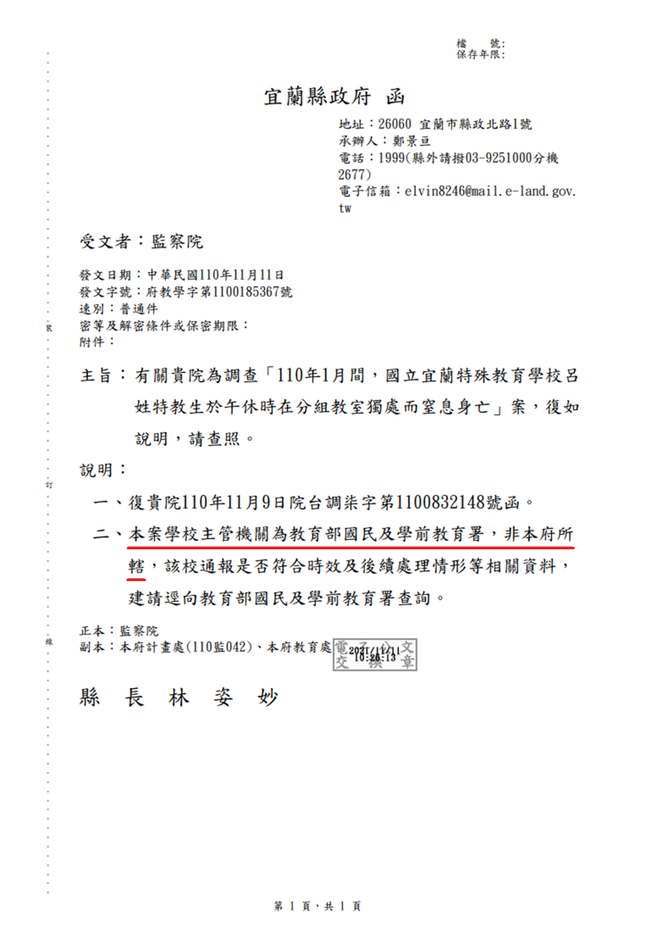
- 宜蘭縣政府110年11月11日府教學字第1100185367號函
資料來源：宜蘭縣政府。

宜蘭縣政府就該府110年11月11日府教學字第1100185367號函辦理過程之說明暨查處責任人員情形：

宜蘭縣政府承辦人鄭景亘述因未有處理類案相關經驗，於承辦本院函時，誤認本院函文所指通報係一般校安通報，遂致電本院並告知該校之主管教育行政機關為教育部國民及學前教育署，非該府教育處，獲得無須轉知教育部國民及學前教育署後，逕以110年11月11日府教學字第1100185367號函復，對此深切檢討除熟知自身業務相關法令外，另應強化與自身業務相關業管單位之橫向聯繫，以周延處理旨案。

該案承辦人鄭景亘之科長張淑芬述承辦人鄭景亘負責該縣友善校園業務及校園安全通報業務，戮力瞭解及熟悉各法令及業務執行事項，惟因缺乏類案處理經驗、未能敏感於自身業務與相關業管單位聯繫之必要性，對此將協助其檢討改進，另已列入平時考核檢討及年終考核檢討，自身亦深切檢討並自請處分，後續將加強相關在職教育訓練及督促落實橫向連結，並謹慎指導所屬人員進行各項業務執行。

兒少法主管機關衛福部復稱，宜蘭特教學校通報時點顯與兒少法第53條第1項規定有違，失去即時介入與釐清事實的機會，造成調查上的困難：

兒少法第53條第1項所列舉6款立法意旨，係考量兒少自為或遭受他人所為之行為，有可能造成兒少身心、健康或發展上的傷害，基於兒少的脆弱性，故賦予有照顧兒少義務、與兒少較常互動的專業人員通報責任，並於知悉後24小時內立即通報，以利直轄市、縣(市)主管機關即時介入處理，俾保護兒少的安全。

依據兒少法第53條第1項規定，宜蘭特教學校倘認本案導師劉于潔將呂姓特教生安排於語言治療室獨自午休，涉有違反兒少法第51條規定，即「父母、監護人或其他實際照顧兒童及少年之人，不得使六歲以下兒童或需要特別看護之兒童及少年獨處或由不適當之人代為照顧」，或有第53條第1項其他各款情事，該校知悉本案之教育人員應於24小時內通報直轄市、縣(市)主管機關，即宜蘭縣政府(社會處)。

然經向宜蘭縣政府調卷查明，本案發生時間係110年1月14日，宜蘭特教學校遲至110年4月9日始認導師劉于潔疑似違反兒少法第51條規定，並進行兒少保護通報，顯與兒少法第53條第1項規定有違，雖宜蘭縣政府後續仍依兒少法第53條規定受理及調查，然實際上失去即時介入與釐清事實的機會，造成調查上的困難。

本事件發生時間為110年1月14日，然學校至同年4月9日才通報，宜蘭縣政府受理通報後，僅能就事後校方及家長說法來進行評估，依該府所蒐集之資訊，據校方表示該生自高一開始即獨自於語言治療室進行午休，事前並不知該生有癲癇病史，爰老師認為將該生單獨留在語言治療室午休並無危險性，惟社工評估案主乘坐輪椅需要協助，依兒少法第51條規定，需要特別看護之兒少不得獨處或由不適當之人代為照顧，爰認為導師劉于潔涉有違反兒少法第51條規定；因案父母已對導師劉于潔及教學助理員提告過失致死罪，並進入司法調查階段，該府基於刑罰優先於行政罰之原則，倘經司法調查結果為行政罰法第32條第2項不起訴處分、緩起訴處分確定或為無罪、免訴、不受理、不付審理、不付保護處分、免刑、緩刑、撤銷緩刑之裁判確定，該府將再就相關事實與證據另為評估是否予以行政裁罰。

經檢視教育部及宜蘭縣政府提供資料，基於身心障礙者權利公約第14條規定，該校安置學生於分組教室單獨午休時，應注意該教室是否為安全且開放之空間，以避免有剝奪學生人身自由及安全之禁閉行為。

依據教育部及宜蘭縣政府提供資料顯示，導師因故將呂姓學生於午休時間安排至分組教室，而教師助理員未與專任教師及導師明確交接看顧呂姓學生之責，此為學校對於導師、專任教師及教師助理員午休看顧學生之權責不清，亦無監督落實機制，是否符合兒童權利公約第3條規定，容有可議之處。

經本院詢問宜蘭縣政府有關說明，顯示該府對本院調查案件之查復草率不切實而悖謬，與兒少法主管機關衛福部對事實之認定與見解有悖。宜蘭縣政府就本院詢問之書面說明要以：

該府應受理宜蘭特教學校之通報，分為兒少保護通報及校安通報……。本事件110年1月14日發生後，首次通報該府日期為110年4月9日。

宜蘭特教學校知悉導師劉于潔有違反兒少法第51條規定之情事後，於24小時內進行通報，遂該府未對宜蘭特教學校進行裁罰。

宜蘭特教學校至110年4月9日始進行通報，……已失去即時介入與釐清事實的機會，造成調查上的困難，故受理通報後，僅能就事後校方及家長說法進行調查評估。

經調查……相關人員無法在第一時間發現案主（呂生）身體狀況而即時處理，……爰認為導師劉于潔業違反兒少法第51條之規定。

該府誤認本院110年11月9日院台調柒字第1100832148號函所指通報事件為一般校安通報事件……該府對於業管人員進行教育訓練，亦將重新檢視、強化接獲重大事件調查之回復機制，並納入新進人員教育訓練課程中。

本院111年1月14日詢問宜蘭特教學校及宜蘭縣政府關此重點：

宜蘭特教學校對本事件延遲兒少保護案件通報坦認不諱：「（問：本事件兒少通報時間？）校長柯建興答：110年4月9日，因教育部提醒，才進行補通報；簡社會工作師秋蘭答：我在處理這件事情確實有疏漏的地方；主任黃志欽答：沒有察覺，有延誤，有召開會議檢討流程，會督導改善。」

宜蘭縣政府對查復本院不實資料亦坦承不諱，並已議處失職人員：「（問：請教宜蘭縣政府秘書長……貴府內部單位辦理本案橫向聯繫有何檢討改進之處？）秘書長林茂盛答：本府回復監察院內容確實沒有進一步釐清，對監察院很抱歉，在資料整理的過程中，要針對監察院所詢事項詳實處理，有不清楚的事項，應該跟社會處或其他單位請教再回文；處長王泓翔答：代表教育處跟委員致歉，我們會加強相關人員的訓練；科長張淑芬答：本處曾和監察院調查人員確認，惟未向其他單位確認，思慮不周，已自請處分，後續將進行檢討。」

教育部於本事件危機處理過程亦未提醒宜蘭特教學校應進行兒少保護案件通報：「（問：宜蘭特教學校校長曾多次與教育部主管聯繫，有無提醒要進行社政通報？）組長蔡志明答：確實沒有跟學校提醒社政通報。」

綜上，本事件110年1月14日發生後，宜蘭特教學校遲滯85日於同年4月9日始向宜蘭縣政府完成兒少保護案件通報，違反兒童及少年福利與權益保障法第53條第1項之規定，期間內校長柯建興曾多次向教育部國教署科長王勛民、組長蔡志明聯繫回報，教育部國教署亦未即時察覺漏未進行社政通報情形，未善盡督導責任；嗣宜蘭縣政府就本院詢問通報情形回復稱：「本案學校主管機關為教育部，非該府所轄……」等，足徵該府內部單位辦理本案橫向聯繫不足，未就通報事項審慎處理，對本院調查案件之查復草率，與兒少法主管機關衛福部對事實之認定與見解有悖，均核有違失。

宜蘭特教學校長期怠於辦理教室巡堂並落實校園安全工作，教室巡堂紀錄表於本事件發生時尚無早自習、午休等非正課時間之欄位，原巡堂人員請假亦未落實代理制度，未即時發現導師劉于潔、教師助理員張育慈之常態性違失，致午休時間學生發生意外未能即時處置而發生憾事，校長柯建興、學務輔導處主任黃志欽亦負督導不周之責，教育部允應以此為戒，通盤檢視全國所屬特殊教育學校有關規定，並督飭落實辦理：

本事件發生時國立宜蘭特教學校教室巡堂實施要點（102年9月3日經教輔會議修訂）第3點實施方式之規定，未有正課時段教室巡堂之作法：

巡堂人員由教務處、學輔處及總務處教師兼任行政組長、主任共同輪值，輪值時間表由教學組排定之(附件一)。

巡堂時間：每日上午、下午各一次，隨機巡堂。

巡堂紀錄：

由教務處印製巡視紀錄表，裝訂成巡堂紀錄簿供巡堂小組使用。

巡堂紀錄簿於每週五下午交回教學組彙整，於次週陳校長核章。

巡堂小組之職責：

巡堂時以不干擾教師上課為原則，但對於學生突發狀況儘可能給予協助。

若發現老師未到班級上課，或其他偶發事件需要行政支援，請立即連繫教務處處理。

依96.3.1校長核示，入班觀察表掦教學優點3~5點。

對於任何有關課程進行之疑義，可於紀錄表上陳述事實。

校內各項教學場地及機具、設備使用特殊狀況之紀錄。

本事件發生後國立宜蘭特教學校教室巡堂實施要點有關規定修訂重點（110年4月13日經行政會議討論修訂），增列午休時段由值週組長及學務推動人力，每日1次巡視之規定：

第4點：巡堂人員應將教學活動狀況詳實填載於巡堂紀錄表中，如遇有應改善之情事，即將要點列舉於紀錄表中，交教務處或與任課教師聯繫，遇突發或緊急事件，迅速報告相關單位處理。

第5點：巡堂人員：

教學巡堂紀錄簿

每日課堂或課間(上、下午各一次)，由學輔主任、教務主任、總務主任及組長，依輪值表之時間，隨機巡堂。

早自習及午休巡堂紀錄簿

早自習：由學輔主任、教務主任及總務主任，每日一次巡視。

午休：由值週組長及學務推動人力，每日一次巡視。

據宜蘭特教學校查復資料，宜蘭特教學校雖有排定109學年度第1學期巡堂人員輪值表，惟原巡堂人員請假卻未落實代理制度（110年1月14日上午巡堂紀錄為空白），且查該校教室巡堂紀錄表於本事件發生時尚無早自習、午休等時段之欄位，是日教室巡堂責任人員為連郁勤老師，巡堂紀錄表空白乃因輪值人員連郁勤老師是日上午請假（出差補休）4小時，並於11：54上班打卡。宜蘭特教學校校長柯建興至事發當天始知悉呂生遭獨自安置情形，因督導不周而肇生事故，校長柯建興核予申誡一次、學務輔導處主任黃志欽核予申誡一次：
- 宜蘭特教學校109學年度第1學期巡堂人員輪值表
星期  月份 | 週一 | 週二 | 週三 | 週四 | 週五
9月份 | 張○為 | 高○真 | 連○勤 | 黃○欽 | 李○純
10月份 | 張○為 | 游○芬 | 張○瑋 | 黃○欽 | 陳○向
11月份 | 張○瑋 | 連○勤 | 張○為 | 高○真 | 黃○欽
12月份 | 陳○向 | 高○真 | 黃○欽 | 李○純 | 謝○中
1月份 | 高○真 | 游○芬 | 張○為 | 連郁勤 | 謝○中
註：本事件110年1月14日發生時巡堂責任人員為連郁勤老師，惟本事件發生時巡堂紀錄表尚無午休時段之欄位。
資料來源：宜蘭特教學校就本案詢問之說明。
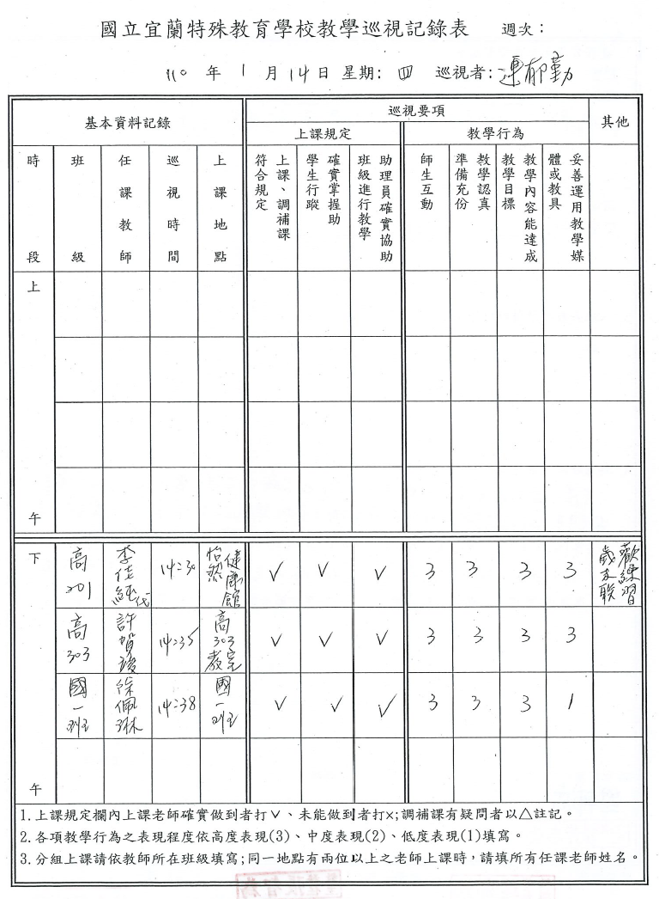
- 宜蘭特教學校110年1月14日教室巡堂紀錄（1/2）
資料來源：國立宜蘭特殊教育學校110年11月29日宜特學字第1100004889號函。

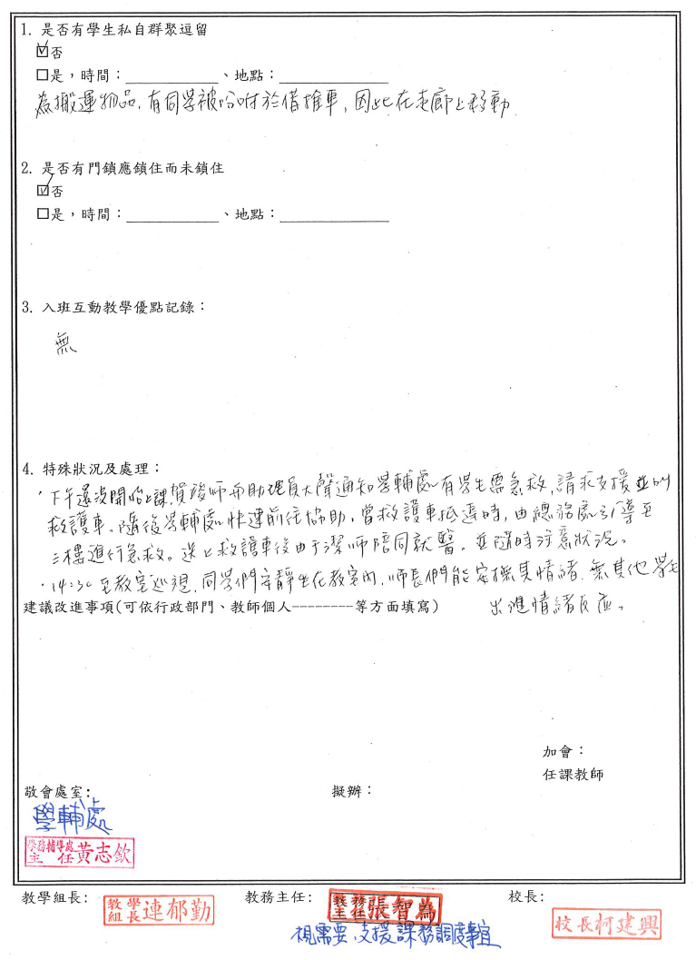
- 宜蘭特教學校110年1月14日教室巡堂紀錄（2/2）
資料來源：國立宜蘭特殊教育學校110年11月29日宜特學字第1100004889號函。

宜蘭特教學校之檢討策進作為：

修訂巡堂實施要點，增列早自習及午休巡堂時段。

修訂導師工作要項，增列輔導學生學習及生活教育。如督導早自習，學生中午用餐情形及午休狀況並注意上下課時間學生活動情形及午休時間在場照護學生。

修訂教師助理員工作要項。

建立學生特殊疾病名冊，供校內相關人員知悉，以利隨時觀測學生安全。另修正服藥委託單。

110年8月27日辦理輔導與管教及性別平等教育增能研習。

110年8月30日辦理推動兒童權利公約知能研習。

110年11月20日辦理特殊學生咀嚼吞嚥困難與安全。

以上研習對象包含全校教師、教師助理員、住宿生管理員、職員及事務人員等。

109學年度第2學期教師助理員第2次會議討論教師助理員排班調整，會議決議向國教署申請臨時教師助理員，利於午休時間安排人力，計核定3名臨時教師助理員，協助照護學生。

於事件發生後，分組教室調整其功能為學生舒壓室，提供情緒需轉換之學生使用，裝設監視錄影機，隨時了解掌握使用該教室學生之安全。

申請特教輔導團體入校，協助檢視相關輔導工作流程，並於110年3月31日修訂本校輔導紀錄格式及紀錄上呈時間。

修訂新生導師新生家庭訪視記錄表。

詢據教育部就所屬特殊教育學校「落實教室巡堂」之策進作為，該部說明：

部分特教學校未將早自修、午休時間納入巡堂辦法中。

教師巡堂非依法須辦理事項，惟為加強特殊教育學校校園管理，教育部國教署業函請特殊教育學校於學生在校時間（包括早自修、午間用餐及休息時間）指派人員巡視校園，適時處理校園特殊情況或偶發問題，並具體記錄以俾策勵改進。

教育部國教署將訂定特殊教育學校巡堂原則性規定，督導學校落實辦理。規範特殊教育學校應於學生在校時間（包括早自修、午間用餐及休息時間）指派人員巡視校園。

另宜蘭特教學校已修正校內巡堂實施要點、導師工作要項、教師助理員工作要項，加強落實校內教職員工照顧指導身心障礙學生之職責與規範。

本院111年1月14日詢據呂生家長表示：

宜蘭特教學校未落實教室巡堂，全校老師都知道呂生遭單獨安置在分組教室，學務輔導處組長「林○○」也知悉，110年1月15日晚間，林組長於博愛醫院加護病房說明助理員午休時間要休息，家長表示很早就表示呂生有癲癇，而且是極重度腦麻，所以應該要集體照顧。

學校要重視身心障礙的小孩，要有人權，這個學校沒有重視學生的安全。

本院111年1月14日詢問宜蘭特教學校及教育部關此重點：

宜蘭特教學校坦承事發前未落實教室巡堂，應進行檢討：「（問：校長要進行監督管理所有老師的作為，要如何了解對於學生處置是否適當？如何考核評估？）校長柯建興答：我個人已自請國教署處分，在學校後續策進作為，巡堂等需要改善的都很積極處理，要落實巡堂……」、「（問：110年1月14日12時18分至13時12分54分鐘期間內，貴校有無主管或輪值人員進行教室巡堂工作？）校長柯建興答：這部分確實是我應該檢討的部分，事件發生前教室巡堂紀錄表格式沒有納入早自習跟午休。」

教育部坦認未對所屬特殊教育學校教室落實巡堂進行引導，宣導亦未能落實：「（問：宜蘭特殊教育學校巡堂規定，有無統一指引及措施？）副署長許麗娟答：有關教室巡堂……國教署確實沒有對所屬特教學校做引導，很遺憾本事件發生……原民特教組對各校均有進行宣導，但宣導效果似乎未能落實為行為，後續將研議能具體落實之相關策略並改變研習方式……」

綜上，宜蘭特教學校長期怠於辦理教室巡堂並落實校園安全工作，教室巡堂紀錄表於本事件發生時尚無早自習、午休等非正課時間之欄位，原巡堂人員請假亦未落實代理制度，未即時發現導師劉于潔、教師助理員張育慈之常態性違失，致午休時間學生發生意外未能即時處置而發生憾事，校長柯建興、學務輔導處主任黃志欽亦負督導不周之責，教育部允應以此為戒，通盤檢視有關規定，並督飭全國所屬特殊教育學校落實辦理。

呂生就學約2年半期間，曾長期單獨被安置於分組教室午休，本案涉案相關人員究否因「重大過失」構成對呂生身心傷害「情節重大」之要件，洵有研議空間；而涉案教師及教師助理員，於調查過程中卸飾迴避責任，對所述辯詞無法提出佐證且與事實不符，並無檢討反省之意；教育部對宜蘭特教學校校長柯建興的督導之責與事發善後處理、宜蘭特教學校對導師劉于潔、教師助理員張育慈之懲處，均應重新審慎研議相關違失情節及處置是否符合比例原則；除上開行政責任外，導師劉于潔、教師助理員張育慈是否另涉有刑法第14條應注意，未注意過失致人於死之責任，亦有待司法偵辦釐清：

有關規定：

高級中等教育法第14條第1項規定，高級中等學校置校長一人，專任，綜理校務……。

公立高級中等以下學校校長成績考核辦法第7條第1項第2款第3目：有下列情形之一者，記一大過：……因重大過失貽誤公務，導致不良後果。

教師法第32條第1項規定，教師除應遵守法令履行聘約外，並負有下列義務：……四、輔導或管教學生，導引其適性發展，並培養其健全人格。同法第34條規定，教師違反第32條第1項各款之規定者，各聘任學校應交教師評審委員會評議後，由學校依有關法令規定處理。

學校訂定教師輔導與管教學生辦法注意事項第10點規定，教師輔導與管教學生之目的，包括：……（三）維護校園安全，避免學生受到霸凌及其他危害……。

國立宜蘭特殊教育學校導師工作要領（舊版）規定，壹、工作要領……12.撰寫IEP……14.照顧學生安全及處理偶發事件（填寫處理紀錄）……貳、實施要領……11.以合法、適當的方法輔導學生異常行為。

公立高級中等以下學校教師成績考核辦法第6條第2項第4款第4目：有下列情形之一，記大過：……體罰、霸凌或其他違法處罰學生，造成學生身心傷害，情節重大，而未達解聘、不續聘或終局停聘之程度。

國立宜蘭特殊教育學校教師助理員及住宿生管理員工作績效考核要點第9點規定略以，具有下列情事之ㄧ者，應立即解僱：（一）因故意或重大過失，貽誤公務，導致不良後果。……（七）危及學生人身安全（如不當管教、性侵害、性騷擾等），經查屬實者。

刑法第14條規定，（第1項）行為人雖非故意，但按其情節應注意，並能注意，而不注意者，為過失。（第2項）行為人對於構成犯罪之事實，雖預見其能發生而確信其不發生者，以過失論。同法第276條規定，因過失致人於死者，處五年以下有期徒刑、拘役或五十萬元以下罰金。

查據宜蘭特教學校校長柯建興、導師劉于潔、教師助理員張育慈之公務人員履歷表，顯示3員各有教育行政、特殊教育及教師助理之專業能力及經驗：

校長柯建興之學經歷及專業能力：

學歷：

國立○○大學○○體育學系碩士。

○○○○體育學院體育學系學士。

經歷：

國立○○啟智學校教師。（950801 -1020101）

○○○○○○特殊教育學校教師、總務主任、教務主任。（1020101-1080801）

國立宜蘭特殊教育學校校長（1080101～）

導師劉于潔之學經歷及專業能力：

學歷：

國立○○大學特殊教育學系碩士。

○○大學護理學系學士。

教師資格：

資格或階段別及任教科別：身心障礙類智能不足組。

生效日期及文號：98年5月15日特中檢第9800234號。

經歷：

國立宜蘭特殊教育學校代理教師。（980812-990801）

國立○○啟智學校教師。（990801-1020801）

國立宜蘭特殊教育學校教師。（1020801～）

教師助理員張育慈之學經歷及專業能力：

學歷：

○○○○科技大學食品營養系學士。

國立○○高級海事水產職業學校畢業。

經歷：國立宜蘭特殊教育學校教師助理員（1010828～）

宜蘭特教學校對導師劉于潔、教師助理員張育慈之懲處情形、當事人申訴處理情形：

劉師將呂生單獨安置於不同教室，未做好交接，導致憾事，在照護學生細膩度上，有不足之處，未能善盡導師照顧學生和留意學生安全之工作職責，造成學生身心傷害，確有違失之處，該校業依公立高級中等以下學校教師成績考核辦法第6條第1項第4款第3目規定，核予「記過一次」處分。劉師對於該校之懲處提起申訴，經該校答辯說明，業於110年9月27日，經教育部中央教師申訴評議委員會決定：「申訴駁回」。校方懲處措施認事用法並無違誤。

本案教師助理員張育慈將呂生推進語言治療室單獨安置，且未確實交接，無人照顧，導致憾事，確有違失之處，該校業於110年3月30日宜特人字第1100001156號函，依該校教師助理員及住宿生管理員工作績效考核要點，核予「申誡二次」處分。張育慈教師助理員，不服懲處，向該校申訴，因不符申訴規定，會議決議不予受理。

教育部110年12月9日核定該校校長柯建興申誡一次懲處，詢據校長柯建興之說明：

110年1月14日發生學生校安事件，致高職部學生身故事件，本人擔任校長職務，未能即時發現責成同仁改善教育作為，深感痛心，因督導不周，於110年6月1日自請處分，於110年12月9日由教育部核定「申誡一次」。

……本次校安事件於事發當天本人方知呂生有獨自安置之情形……。

……後續針對校園安全之檢討，積極向國教署申請人力補助，解決午休人力支援，擴大巡堂機制，增列早自習及午休巡檢人力、修正學生輔導紀錄表、家訪紀錄表及學生健康彙整表、辦理正向輔導及教師法律責任增能研習等改進作為。

據宜蘭特教學校受懲處人員之說明及檢討報告，相關人員均坦認涉有違失，並提出檢討及策進作為，，教育部則說明，相關人員之懲處事宜係屬國立宜蘭特教學校權限，該校亦依規召開相關會議提案決議懲處額度。教育部國教署則表示尊重該校懲處結果：

學務輔導處主任黃志欽之說明：本人自大學畢業後自願分發特教學校，截至今年滿25年，25年來兢兢業業，努力做好教職工作，在學校擔任學務輔導主任一職已連續8年，擔任行政主管已有15年，任內一定做好本份工作，以校為家，期望能照顧好每一位孩子。未料110年1月14日呂生於學校發生憾事，本人深感痛心與不捨，未即時發現並給予輔導改善措施，於110年8月16日本校教師成績考核會提出自請處分。另主任黃志欽已提出9項具體檢討策進作為。

導師劉于潔之說明：呂生開心的時候，會較頻繁的發出聲響，以致干擾到同學們上課及午休，曾考量學生意願及實施成效，採取過許多正項管教措施……為考量7位學生皆有午睡需求，最後才以抽離的方式嘗試協助學生穩定情緒，使其能穩定情緒及身體擺位，亦使班級學生能安穩午睡。班級教室內皆有專任教師或導師輪流看顧，彼此支援，且在班級教室內亦能聽到學生在語言治療室發出的聲音。採取抽離安置措施之期間為107學年度第1學期之期中、108學年度第1學期初至期中、109學年度第1學期期初至事發，抽離安置原因皆為呂生持續發出聲音進而干擾到全班學生午睡。……往後對於學生有特殊處遇時，應反覆確認家長是否有一致性的想法，隨時與家長保持聯繫做好親師溝通，且將處遇方式及施行成效詳記於個別化教育計畫（IEP）會議紀錄與聯絡簿中，與學生相關資料之文件加以妥善留存，力邀家長參與學校各式會議及活動，並將學生情況、家長態度及應對處遇等細節，藉由會議告知行政人員及照護學生之相關人員……提供學生適性服務。

教師助理員張育慈之說明：11：30第4節去樓下餐廳用餐，12：10上3樓刷牙洗臉，12：20推呂生去休息（分組教室）時尚有互動，就陸陸續續幫其他同學刷牙洗臉，12：25另一個助理（呂姓教師助理員）經過門口看一下無異狀，12：30專任教師上來，口頭交接跟專任老師（導師劉于潔）說呂生在隔壁休息，請老師（導師劉于潔）要注意一下，接著陸陸續續在幫其他同學刷牙洗臉戴上廁所，12：40回辦公室休息，直到13：10午休結束，我去推呂生出來時，發現發臉色蒼白沒有反應，立即推出來急救呼叫老師。檢討：會更積極跟老師討論學生相關的問題。

宜蘭特教學校學務輔導處主任黃志欽已依本事件發生時之規定，規劃執行教室巡堂業務，相關紀錄詳如表2、圖34及圖35（詳如調查意見三）。而查據本事件發生經過（詳如調查意見一）、呂生入學健康檢查紀錄卡及多項紀錄之腦性麻痺及癲癇病史（詳如調查意見一），另參據涉有違失人員之說明，尚難謂需要高度專業能力始能發現呂生於分組教室獨處之危險性，相關人員究否因「重大過失」（一般人之注意義務），構成對呂生身心傷害「情節重大」（造成呂生死亡）之要件，洵有研議空間：

校長柯建興之說明：「……未能即時發現責成同仁改善教育作為……」。

導師劉于潔之說明：「……學生有特殊處遇時……將處遇方式及施行成效詳記於個別化教育計畫（IEP）會議紀錄與聯絡簿中……」。

教師助理員張育慈說明：「……事發當日12：30請老師（導師劉于潔）要注意一下……」。

本院111年1月14日詢問宜蘭特教學校關此重點摘要（詢答內容詳如調查意見一）：

校長柯建興坦承110年1月14日事發後始知呂生遭單獨留置於分組教室，導師劉于潔亦坦認未明確將單獨安置呂生之作為記載於個別化教育計畫。

導師劉于潔於本院111年1月14日詢問時陳稱其不知道呂生有癲癇病史，經本院勘驗呂生108年12月23日、109年4月15日家庭聯絡簿（如圖2、圖3），足證劉師之陳述與事實不符，洵屬卸飾之辭，委無可採。

教師助理員張育慈坦承1至3年級均有將呂生推入分組教室，每週頻率為「5次」，另表示事發當日有將呂生交接給許姓代理教師，惟張員無法對其交接經過提出佐證，且照護呂生非許姓代理教師之職責。

經核，導師劉于潔於詢問後之補充陳述及說明，仍以卸飾之辭迴避責任，表示其不知悉呂生有癲癇病史，如知悉必與其他癲癇學生做同類處置等語，與呂生108年12月23日、109年4月15日家庭聯絡簿內容不符。導師劉于潔辯稱：

國中教師轉銜會議表示呂生無特殊病史：

呂生於107年8月間，自其原就讀之員山國中轉入宜蘭特教學校……未有癲癇病史、癲癇發作型態、持續時間、誘發癲癇因子、前次發作時等有關記載……曾詢問呂生國中老師林○○（下稱林師）呂生有無特殊疾病、長期用藥等，林師俱回答：「沒有」等語。

處遇紀錄既無片語提及呂生有癲癇病史，導師自無從知悉呂生有癲癇病史，則如何於呂生在學期間，特別注意並防止或避免有誘發呂生癲癇發作之可能？

呂生父母未提及其有癲癇病史：

107年8月10日赴呂家訪視時，詢問呂父有關呂生是否有特殊疾病或長期用藥，呂父俱答稱「沒有」或「身體很健康」……呂生107學年第1學期初個別化教育計畫會議記錄之「家長建議與需求欄位」註「加強職能治療」，未有癲癇病史之相關紀錄。

107年10月17日、18日與呂母在通訊軟體對話紀錄……均未提及呂生有癲癇病史等情。呂生父母自呂生日入學，僅開學當日親送呂生到校，每學期期初與期末之個別化教育計畫會議幾未到校參與，會議記錄爰藉聯絡簿附回請呂生父母檢視及填寫「家長建議與需求欄位」後予以簽核，咸未提及呂生有癲癇病史需特別留意。

108年1月10日，呂生父母到校參加個別化教育計畫會議，亦僅要求學校加強呂生之復健，故會議記錄之「家長建議與需求欄位」僅註記「加強復健」，仍未提及呂生有癲癇病史。老師詢問家長在課程或日常生活是否有需學校特別注意事項時，呂母亦表示：「沒有」。足見呂生父母自呂生107年8月30日進入宜蘭特教學校就讀迄110年1月14日期間，未曾向導師或學校相關人員提及呂生有癲癇病史之情事，且於導師向呂生父母表示班內其他同學有癲癇情狀時，並未請導師注意呂生亦有癲癇病史，導師對於呂生之癲癇病史，均無所悉。

呂父於急診室回復醫師無癲癇病史：

110年1月14日呂生於羅東博愛醫院急診期間，醫師詢問呂生是否有癲癇病史及腦麻長期用藥情形，呂母表示呂生有癲癇病史，但無長期服藥，導師始知悉呂生有癲癇病史。

又醫師詢問呂父，卻表示呂生並無癲癇病史及腦麻長期用藥情形。

查104年1月16日教育部轉銜表、107年轉銜會議資料、110年2月2日校護與導師通訊軟體紀錄……校護與導師對呂生有癲癇病史一事，認知有所不同，導師不知悉校護留存呂生健康狀況調查表，如知悉必與其他癲癇學生做同類處置。

呂父母提及午休平躺休息之相關紀錄：查學生輔導與家長會談紀錄表……後續聯絡簿也未再提及此事。

呂生1年級及2年級聯絡簿確實發還：經於111年1月14日晚間19時39分詢問303班畢業生家長（宜蘭特教學校109學年度家長會長），表示導師每學期末都有發還聯絡簿……，仍留存108學年度第2學期（高二下學期）聯絡簿，並協助拍照存證。

綜上，呂生就學約2年半期間，曾長期單獨被安置於分組教室午休，本案涉案相關人員究否因「重大過失」構成對呂生身心傷害「情節重大」之要件，洵有研議空間；而涉案教師及教師助理員，於調查過程中卸飾迴避責任，對所述辯詞無法提出佐證且與事實不符，並無檢討反省之意；教育部對宜蘭特教學校校長柯建興的督導之責與事發善後處理、宜蘭特教學校對導師劉于潔、教師助理員張育慈之懲處，均應重新審慎研議相關違失情節及處置是否符合比例原則；除上開行政責任外，導師劉于潔、教師助理員張育慈是否另涉有刑法第14條應注意，未注意過失致人於死之責任，亦有待司法偵辦釐清。

處理辦法

調查意見一至二，提案糾正國立宜蘭特殊教育學校。

調查意見二，函請宜蘭縣政府檢討改進；並依兒童及少年福利與權益保障法，裁處國立宜蘭特殊教育學校未依法通報事宜。

調查意見一至三，函請教育部督導所屬確實檢討改進見復。

調查意見四，函請教育部督飭所屬，重為研議失職人員見復。

調查意見，函請法務部轉所屬，於偵查終結後提供偵查結果及全卷見復。

調查意見，函復陳訴人（含附表）、上網公布（不含附表）。

調查委員：王幼玲
王美玉
葉大華

資料來源：國立宜蘭特殊教育學校110年11月29日宜特學字第1100004889號函、宜蘭縣政府就本案詢問提供資料。
資料來源：國立宜蘭特殊教育學校110年11月29日宜特學字第1100004889號函。
國立宜蘭特殊教育學校110年11月29日宜特學字第1100004889號函、教育部國民及學前教育署承辦人員紀景舜111年1月10下午2時50分電子郵件紀錄。
宜蘭特教學校就本案詢問之說明。
國立宜蘭特殊教育學校110年11月29日宜特學字第1100004889號函。
呂生家長111年1月14日提供書面資料說明，老師及學生反映呂生不得於教室午休，呂母向導師反映，導師不理，教室只有呂生單獨1人，從1年級上學期開始，午休時即1人單獨，並未進班與同學一起午休。
本院監察委員111年1月14日 詢及：「呂生回家說手痛，後來發現手骨折，有無這件事？發生在學校內嗎？」詢據案關人員說明： - 宜蘭特教學校導師劉于潔說明：有。任課教師說要做復健，做的時候有掙扎，可是呂生還是有做復健，只是她邊做邊哭。 - 宜蘭特教學校校長柯建興說明：當天導師有提到，家長明天要來開IEP，當天始知有此情形，就立即請相關主管人員家訪，因為呂生復健機器需要固定，老師有陳述；係由黃玉滿老師指導，張育慈教師助理員協助操作；有請復健師跟老師多叮嚀，不要因張力造成學生受傷。 - 宜蘭特教學校導師劉于潔說明： 家長在聯絡簿寫呂生手都瘀青，並以LINE傳照片，即帶請校護處置，請家長趕緊就醫。 - 宜蘭特教學校陳護理師說明： 因為孩子無法明確表達是否受撞擊，其他人並無給我骨折的訊息，因為她腫的地方在末端，骨折的地方在手腕，所以我無法在第一時間評估傷勢。我都有持續在評估，詢問其他人相關資訊，但是都沒辦法得知她有明確受傷原因。 - 衛生福利部張司長說明：骨折事件不需要進行社政通報。 - （監察委員問：有包2,000元給家長嗎？家長有收嗎？）校長柯建興答：有。 - （監察委員問：骨折事件通報情形？）現場無人回答此問題。
呂生家長111年1月14日提供書面資料說明，表示此傷勢係在學校造成。
教育部復本院110年11月11日院台調柒字第1100832146號函之說明。
宜蘭特教學校呂姓教師助理員及許姓代理教師就本案詢問之書面說明。
臺灣宜蘭地方檢察署宜檢嘉忠110偵1187字第1109019824號函。
國立宜蘭特殊教育學校110年11月29日宜特學字第1100004889號函。
教育部就本案詢問之說明。
宜蘭特教學校就本案詢問之說明。
衛生福利部110年12月20日部護字第1100149031號函、衛福部就本案詢問之說明。
宜蘭縣政府111年1月7日下午2時54分承辦人員鄭儒憶電子郵件紀錄。
本院110年11月9日院台調柒字第1100832148號函。
宜蘭縣政府110年12月30日府社工字第1100215448號函。
宜蘭特教學校就本院詢問之說明、宜蘭特教學校校長柯建興就本院調查之書面說明。
教育部國民及學前教育署110年12月20日臺教國署原字第1100168266號函。
國立宜蘭特殊學校110年3月26日宜特人字第1100001107號獎懲令，導師劉于潔獎懲事由：擔任本校109學年度導師期間，對班上特殊學生之照護措施，使該生於110年1月14日中午計46分鐘單獨安置於不同教室，未能做好交接並善盡導師照護和留意學生安全之工作職責，造成其身心傷害之憾事，確有違失。
國立宜蘭特殊學校110年3月30日宜特人字第1100001156號獎懲令，教師助理員張育慈獎懲事由：擔任本校109學年度教師助理員期間，於110年1月14日中午12時18分至教師助理員中午休息開始時間12時40分，計22分鐘將班上學生推進語言治療室單獨安置，且未確實交接，無人照護，導致憾事，確有違失之處。
教育部110年12月9日臺教授國部字第1100165657號令。
宜蘭特教學校就本案詢問之說明。

